Gminna Strategia Rozwiązywania Problemów Społecznych na lata 2008-2013
Gmina Janowice Wielkie



Opracowanie wykonała
Małgorzata Gajewicz

Janowice Wielkie
Listopad 2008 rok

SPIS TREŚCI:
SPIS TREŚCI: 2
SPIS TABEL: 4
SPIS WYKRESÓW: 5
WSTĘP 6
1. Regulacje prawne w tworzeniu Strategii Rozwiązywania Problemów Społecznych 8
1.1. Źródła pozyskania informacji 8
1.2. Dokumenty programowe 8
2. Polityka społeczna w realizacji strategii 11
3.DIAGNOZA PROBLEMÓW SPOŁECZNYCH W GMINIE JANOWICE WIELKIE 14
3.1. Identyfikacja podstawowych problemów społecznych w Gminie Janowice Wielkie 14
3.2. Sfera Społeczna 14
3.3 Pomoc społeczna 16
3.4 Ośrodek Pomocy Społecznej w ramach swojej działalności wykonuje zadania własne oraz zadania zlecone. 16
3.5 Typy rodzin objęte pomocą społeczną w 2005 roku 17
3.6 Typy rodzin objęte pomocą w 2006 roku 18
3.7 Typy rodzin objęte pomocą w 2007 roku 19
4. Problemy społeczne występujące w gminie 22
4.1. Bezrobocie 22
4.2. Ubóstwo 23
4.3. Alkoholizm 23
4.4. Bezradność w sprawach opiekuńczo wychowawczych i prowadzeniu gospodarstwa domowego 23
4.5. Niepełnosprawność 24
4.6. Przemoc w rodzinie 24
4.7 Niezaradność opiekuńczo - wychowawcza. 24
4.8. Bezdomność 25
4.9. Przestępczość, w tym przestępczość wśród nieletnich. 25
4.10. Dożywianie Dzieci 25
5. Świadczenia rodzinne 27
6. Składki na ubezpieczenia społeczne 28
7. Świadczenia opiekuńcze 29
8. Zaliczka alimentacyjna, Nowy fundusz alimentacyjny 29
9. Struktura GOPS Janowice Wielkie 31
10. PROBLEM BEZROBOCIA W GMINIE Janowice Wielkie 31
11. DIAGNOZA SYTUACJI W GMINIE DOTYCZĄCA PROBLEMÓW UZALEŻNIEŃ. 37
11.1 Problem uzależnień 37
11.2 Alkoholizm w statystykach. 38
11.3 Wpływ alkoholu na organizm. 38
12.Ocena słabych i mocnych stron oraz szans i zagrożeń w wymiarze społecznym 41
w Gminie Janowice Wielkie 41
12.1 Analiza SWOT w wymiarze społecznym w Gminie Janowice Wielkie 41
12.2 Część rozwojowa: 42
12.3 Cel strategiczny: 42
12.4 Cele operacyjne: 42
12.5 Cel I Ograniczenie zjawiska ubóstwa. 43
12.6 Cel II: Zmniejszenie bezrobocia na terenie gminy 44
12.7 Cel III Integracja społeczna niepełnosprawnych 44
12.8 Cel VI: Przeciwdziałanie zjawisku bezdomności. 45
12.9 Cel VII: Pomoc rodzinom z problemami opiekuńczo-wychowawcami i niezaradnością w prowadzeniu gospodarstwa domowego. 46
12.10 Cel IX: Zmniejszenie skali przestępczości w gminie. 46
12.11 Cel X: Zmniejszenie liczby osób i rodzin uzależnionych od pomocy społecznej 47

SPIS TABEL:

Tabela.1 Zróżnicowanie ludności gminy pod względem wieku i płci 14
Tabela.2 Liczba mieszkańców gminy zameldowanych na stałe 15
Tabela.3 Liczba mieszkańców gminy zameldowanych czasowo 15
Tabela.4 Udział osób objętych pomocą społeczną wśród ogóły ludności gminy – dane ze sprawozdań, GOPS Janowice Wielkie 16
Tabela.5 Zestawienie liczbowe osób korzystających z pomocy materialnej GOPS Janowice Wielkie w latach 2005- 2007 w ramach zadań zleconych i własnych gminy. 16
Tabela.6 Typy rodzin objęte pomocą społeczną w 2005 roku GOPS Janowice Wielkie 17
Tabela.7 Typy rodzin objęte pomocą w 2006 roku 18
Tabela.8 Typy rodzin objęte pomocą w 2007roku 19
Tabela.9 Wydatki Gminnego Ośrodka Pomocy Społecznej w latach 2005, 2006, 2007 na podstawie realizacji budżetu plan- wykonanie 20
Tabela.10 Główne przyczyny kierujące ludzi do Gminnego Ośrodka Pomocy Społecznej 20
Tabela.11 Zestawienie środków wykorzystanych przy realizacji programu „Pomoc Państwa w zakresie dożywiania” lata 2005, 2006,2007 26
Tabela.12 Dane dotyczące realizacji ustawy o świadczeniach rodzinnych (narastająco) 27
Tabela.13 Składki na ubezpieczenia społeczne w latach 2005 – 2007( narastająco) 28
Tabela.14 Świadczenia opiekuńcze 2005 – 2008 ( narastająco) 29
Tabela.15 Wydatki na zaliczkę alimentacyjną 30
Tabela.16 Struktura zarejestrowanych bezrobotnych 33
Tabela.17 Struktura zarejestrowanych bezrobotnych 33
Tabela.18 Liczba bezrobotnych ogółem , oraz dynamika bezrobocia na dzień 30 września 2008 roku 34
Tabela.19 Struktura zarejestrowanych bezrobotnych 35

SPIS WYKRESÓW:

Wykres.1 21
Wykres.2 Zestawienie środków wykorzystanych przy realizacji programu „Pomoc Państwa w zakresie dożywiania” lata 2005, 2006, 2007 26
Wykres.3 Wydatki na zaliczkę alimentacyjną 30
Wykre.4 Struktura Organizacyjna Gminnego Ośrodka Pomocy Społecznych w Janowicach Wielkich 31
Wykres.5 Stopa bezrobocia wyrażona w %- w końcu grudnia 2006 roku 32
Wykres.6 Stopa bezrobocia wyrażona w %- stan na koniec grudnia 2007 roku 34
Wykres.7 Stopa bezrobocia wyrażona w %- stan na koniec sierpnia 2008 roku 35

WSTĘP

Proces transformacji ustrojowej państwa wywarł istotny wpływ na wszystkie dziedziny życia społecznego objęte szeroko rozumianą polityką społeczną. Zmiany, jakie zaszły w Polsce po roku 1989 odcisnęły znaczące piętno na sytuacji społeczno - ekonomicznej ludności. Obserwowanym, szybkim procesom modernizacyjnym niemalże w każdej dziedzinie życia towarzyszyły burzliwe przemiany w sferze społecznej. Pojawiła się nierównowaga w zaspokajaniu podstawowych potrzeb, postępujące zróżnicowanie mieszkańców według uzyskanych dochodów. Zapanowała tendencja powiększania się grupy społecznej, która potrzebuje różnego rodzaju wsparcia. Procesowi temu towarzyszy szereg negatywnych zjawisk: bezrobocie, ubóstwo, wzrost patologii społecznych. To spowodowało, że wśród zadań, które realizuje samorząd gminny, szczególnie ważne i istotne stały się zadania z zakresu pomocy społecznej. Zrównoważony rozwój to nowy paradygmat rozwoju, który w Konstytucji Rzeczpospolitej Polskiej z 1997 roku (art. 5) zyskał rangę podstawowej koncepcji rozwoju państwa w sferze ochrony środowiska, sferze gospodarczej i społecznej oraz sferze kształtowania ładu polityczno – instytucjonalnego. Oznacza to, że obowiązek realizacji koncepcji zrównoważonego rozwoju spoczywa na wszystkich strukturach państwa (m.in. jednostkach samorządu terytorialnego) i jego obywatelach.
Niniejszy dokument składa się z dwóch części. Część pierwsza to opis istniejącej sytuacji (diagnoza stanu gminy) oraz obecnych i przyszłych problemów a także szans rozwojowych (analiza SWOT). Część druga natomiast to wytyczenie misji gminy oraz wskazanie wspomnianych wcześniej celów podstawowych i operacyjnych. Ich wybór został poprzedzony rzetelną oceną stanu faktycznego oraz uzupełniony informacjami uzyskanymi z wywiadów przeprowadzonych wśród mieszkańców gminy. Nie bez znaczenia były również dotychczasowe doświadczenia w rozwiązywaniu problemów społecznych, zwłaszcza będące udziałem pracowników Gminnego Ośrodka Pomocy Społecznej.
W dniu 1 maja 2004 r. weszła w życie nowa ustawa o pomocy społecznej, która
przekazuje lokalnym samorządom kompetencje w zakresie realizacji zasadniczych
obszarów polityki społecznej państwa. Ustawa określa:
1) zadania w zakresie pomocy społecznej;
2) rodzaje świadczeń z pomocy społecznej oraz zasady i tryb ich udzielania;
3) organizację pomocy społecznej;
4) zasady i tryb postępowania kontrolnego w zakresie pomocy społecznej.
Pomoc społeczna jest instytucją polityki społecznej państwa, mającą na celu umożliwienie osobom i rodzinom przezwyciężanie trudnych sytuacji życiowych, których nie są one w stanie pokonać, wykorzystując własne uprawnienia, zasoby i możliwości. Pomoc społeczną organizują organy administracji rządowej i samorządowej, współpracując w tym zakresie, na zasadzie partnerstwa, z organizacjami społecznymi i pozarządowymi, Kościołem Katolickim, innymi kościołami, związkami wyznaniowymi oraz osobami fizycznymi i prawnymi. Celem ww. zmian legislacyjnych było pragmatyczne dostosowanie przepisów prawa do aktualnych potrzeb dotyczących sfery rozwiązywania problemów społecznych.
Ustalony model pomocy społecznej dąży do wyrównywania różnic szans życiowych, jakie powstają w wyniku jednostkowych zdarzeń losowych, dysfunkcji ról społecznych czy niedoskonałości sytemu zabezpieczenia społecznego. Intensywne przemiany minionej dekady spowodowały wystąpienie w Polsce nowych problemów społecznych. Wśród nich bezrobocia, biedy, które w poszczególnych regionach Polski maja zróżnicowanie nasilenie. Kondycja ekonomiczna gminy stanowi bardzo istotny kontekst do współwystępowania wielu innych problemów społecznych min. przestępczości pospolitej, złego stanu zdrowia społeczeństwa, przemocy w rodzinie, nadużywania substancji psychoaktywnych, problemów egzystencji osób starszych i niepełnosprawnych. Realizacja zadań postawionych przed pomocą społeczną (zarówno na poziomie społeczności lokalnej, jak i na poziomie rodziny i jednostki), a także konieczność wypracowania niekonwencjonalnych form pomocy, wymaga profesjonalnego i systemowego diagnozowania problemów społecznych w skali gminy.
Diagnoza problemów społecznych występujących na terenie Gminy Janowice Wielkie została sporządzona w oparciu o dane będące w dyspozycji Gminnego Ośrodka Pomocy Społecznej w Janowicach Wielkich uzyskane w toku bieżącej jego działalności, Powiatowego Urzędu Pracy w Jeleniej Górze, instytucji i organizacji działających na terenie Gminy. W oparciu o diagnozę została opracowana strategia rozwiązywania problemów pomocy społecznej na najbliższe 5 lat, która jest rozwinięciem działań oraz założeń programowych realizowanych w sferze pomocy społecznej w Gminie Janowice Wielkie. Strategia ukazuje również, poza układem organizacyjno - instytucjonalnym, układ finansowania polityki społecznej i źródła pozyskiwania środków na rozwiązywanie problemów społecznych, w tym środków Unii Europejskiej w ramach Europejskiego Funduszu Społecznego. Stwarza to szansę na usprawnienie instytucjonalne sfery związanej z realizacją zadań opieki społecznej, ograniczaniem negatywnych zjawisk społecznych, takich jak patologie, ubóstwo czy długoterminowe bezrobocie.

1. Regulacje prawne w tworzeniu Strategii Rozwiązywania Problemów Społecznych

1.1. Źródła pozyskania informacji
- Strategia Rozwoju Województwa Dolnośląskiego do roku 2020,
- Strategia Rozwoju Gminy Janowice Wielkie,
- Plan Rozwoju Lokalnego Gminy Janowice Wielkie na lata 2007 - 2013,
- Sprawozdania z działalności Ośrodka Pomocy Społecznej w Janowicach Wielkich,
- Główny Urząd Statystyczny.

1.2. Dokumenty programowe
- Narodowy Plan Rozwoju na lata 2007 - 2013, opracowany przez Ministerstwo Gospodarki Pracy i Polityki Społecznej,
- Uzupełnienie do Zintegrowanego Programu Operacyjnego Rozwoju Regionalnego (ZPORR) z dnia 16 kwietnia 2004 roku. Dokument Ministerstwa Gospodarki Pracy i Polityki Społecznej,
- Regionalny Program Operacyjny Województwa Dolnośląskiego
- Narodowa Strategia Integracji Społecznej 2004 - 2010.

Podstawą opracowania Strategii oraz działania Gminnego Ośrodka Pomocy Społecznej w Janowicach Wielkich są następujące przepisy prawne:
Ustawa z dnia 12 marca 2004r. o pomocy społecznej (Dz. U. z 2004r. Nr 64 poz. 593 z późniejszymi zmianami). Ustawa o pomocy społecznej określa:
- zadania w zakresie pomocy społecznej;
- rodzaje świadczeń z pomocy społecznej oraz zasady i tryb ich udzielania;
- organizację pomocy społecznej;
- zasady i tryb postępowania kontrolnego w zakresie pomocy społecznej.
Według ustawy pomoc społeczna jest instytucją polityki społecznej państwa, mającą na celu umożliwienie osobom i rodzinom przezwyciężanie trudnych sytuacji życiowych, których nie są one w stanie pokonać, wykorzystując własne uprawnienia, zasoby i możliwości (art. 2 ust.1). Ustawa wymienia między innymi przypadki, w jakich udziela się pomocy społecznej. Według Ustawy pomocy społecznej udziela się osobom i rodzinom w szczególności z powodu:
- ubóstwa;
- sieroctwa;
- bezdomności;
- bezrobocia;
- niepełnosprawności;
- długotrwałej lub ciężkiej choroby;
- przemocy w rodzinie;
- potrzeby ochrony macierzyństwa lub wielodzietności;
- bezradności w sprawach opiekuńczo - wychowawczych i prowadzenia gospodarstwa domowego, zwłaszcza w rodzinach niepełnych lub wielodzietnych;
- braku umiejętności w przystosowaniu do życia młodzieży opuszczającej placówki opiekuńczo - wychowawcze;
- trudności w integracji osób, które otrzymały status uchodźcy;
- trudności w przystosowaniu do życia po zwolnieniu z zakładu karnego;
- alkoholizmu lub narkomanii;
- zdarzenia losowego i sytuacji kryzysowej;
- klęski żywiołowej lub ekologicznej.
Ustawa z dnia 26 października 1982r. o wychowaniu w trzeźwości i przeciwdziałaniu alkoholizmowi, (t. j. Dz. U. Z 2007r. Nr 70, poz. 473).
Rozwiązywanie problemów alkoholowych zakłada, iż większość kompetencji i środków finansowych jest zlokalizowana na poziomie samorządów gmin, które na mocy ustawy o wychowaniu w trzeźwości i przeciwdziałaniu alkoholizmowi uzyskały kompetencje do rozwiązywania problemów alkoholowych w społecznościach lokalnych. Ustawodawca w art. 41] ust 1 stanowi: „prowadzenie działań związanych z profilaktyką rozwiązywaniem problemów alkoholowych oraz integracja społeczna osób uzależnionych od alkoholu należy do zadań gminy".
Ustawa z dnia 28 listopada 2003r. o świadczeniach rodzinnych (Dz. U. z 2003r. Nr 228 poz. 2255 z późniejszymi zmianami)
Regulująca nowy system pozaubezpieczeniowych świadczeń społecznych, finansowanych w całości ze środków budżetu państwa, całkowicie odrębny od systemu pomocy społecznej. Ustawa ta wprowadziła tylko jeden zasiłek rodziny wraz z dodatkami.
Ustawa z dnia 13 czerwca 2003r. o zatrudnieniu socjalnym (Dz. U. z 2003r. Nr 122 poz. 1143 z późniejszymi zmianami)
- stwarza ona szansę na powrót do społeczeństwa tym osobom, które z różnych powodów znalazły się na marginesie życia społecznego. Ustawa kładzie nacisk na edukację i aktywizację środowiska osób marginalizowanych zawodowo i społecznie, a także na wspieranie zatrudnienia dla tych grup. Wsparcie może polegać na skierowaniu danej osoby przez Powiatowy Urząd Pracy do pracy u przedsiębiorcy. W tej sytuacji pracodawca zobowiązuje się do zatrudnienia danej osoby przez okres do 18 miesięcy, zaś powiatowy urząd pracy do refundowania przedsiębiorcy - ze środków Funduszu Pracy - części wynagrodzenia przez pierwsze dwanaście miesięcy.
Ustawa z dnia 19 sierpnia 1994r. o ochronie zdrowia psychicznego (Dz. U. z 1994r. Nr 111, poz. 535, z późniejszymi zmianami)
Ustawa przewiduje, że w działaniach z zakresu ochrony zdrowia psychicznego mogą uczestniczyć stowarzyszenia i inne organizacje społeczne, fundacje, samorządy zawodowe, Kościoły i inne związki wyznaniowe oraz grupy samopomocy pacjentów i ich rodzin, a także inne osoby fizyczne i prawne. W świetle ustawy ochrona zdrowia psychicznego polega w szczególności na:
1/ promocji zdrowia psychicznego i zapobieganiu zaburzeniom psychicznym,
2/ zapewnianiu osobom z zaburzeniami psychicznymi wielostronnej i powszechnie
dostępnej opieki zdrowotnej oraz innych form opieki i pomocy niezbędnych do życia w środowisku rodzinnym i społecznym,
3/ kształtowaniu wobec osób z zaburzeniami psychicznymi, właściwych postaw społecznych, a zwłaszcza zrozumienia, tolerancji, życzliwości, a także przeciwdziałaniu ich dyskryminacji.
Ustawa z dnia 22 kwietnia 2005r. o postępowaniu wobec dłużników alimentacyjnych oraz zaliczce alimentacyjnej (jednolity tekst ustawy z 2005r. Dz. U. Nr 86 poz. 732 z późniejszymi zmianami)
W/w ustawa weszła w życie z dniem 1 września 2005 roku. Ustawa przywróciła na zmienionych zasadach państwowe świadczenie alimentacyjne połączone z reformą świadczeń rodzinnych. Ustawa ta została zastąpiona ustawą o pomocy osobom uprawnionym do alimentów, która weszła w życie 1 października 2008 toku.
Ustawa dnia 7 września 2007 roku o pomocy osobom uprawnionym do alimentów ( Dz. U z dnia 19 października 2007r)
Ustawa ta zwaną,, funduszem alimentacyjnym” daje większą swobodę korzystania z pomocy finansowej uprawnionym, więcej jest osób wymienionych w kategorii, które mogą ubiegać się o przyznanie świadczeń, jest to wsparcie, pomoc dla osób, które nie mogą w żaden sposób wyegzekwować żadnych świadczeń od dłużników alimentacyjnych.

2. Polityka społeczna w realizacji strategii

Wdrażanie nawet bardzo starannie i precyzyjnie przygotowanego programu nie jest pozbawione ryzyka, pułapek, niedających się przewidzieć ograniczeń czy przeszkód zewnętrznych. Dlatego należy przyjąć kilka zasad, w oparciu, o które będą realizowane strategiczne cele Strategii Rozwiązywania Problemów Społecznych.

Zasada pomocniczości
Gmina w miarę swoich możliwości będzie koncentrowała się na zadaniach, które muszą być wykonane przez sektor publiczny, których nie da się przekazać innym podmiotom. Sami zaś obywatele nie są w stanie rozwiązać problemów poruszonych w Strategii. Dodatkowo w późniejszym etapie realizacji celów będzie można liczyć na pomoc organizacji pozarządowych, a na końcu państwa. Państwo pojawia się dopiero wtedy, gdy działania na „niższych szczeblach" okazały się niewystarczające.

Zasada solidaryzmu
Część zapisów Strategii i związane z nimi zadania i obowiązki muszą być podzielone pomiędzy wszystkich jej odbiorców. Szczególną uwagę trzeba skupić na obciążeniach związanych z edukacją, bezpieczeństwem, kulturą oraz z szeregiem zagrożeń, jakie niesie, np. niepełnosprawność czy patologia zachowań.

Zasada równości szans do świadczenia usług publicznych
Głównym założeniem tej zasady jest bezpośredni dostęp do świadczeń i usług sektora publicznego. Zapobiega tym samym wykluczeniu społecznemu. Wsparcie ze strony gminy polegać będzie na umożliwieniu korzystania z systemu świadczeń i usług publicznych, między innymi kształcenia, ochrony zdrowia, zatrudnienia itp.

Zasada współodpowiedzialności
Za kształt i realizację strategii odpowiadają wszyscy: władza publiczna, podmioty współpracujące tj. organizacje pozarządowe oraz adresaci poszczególnych programów tworzących strategię. Przy zaangażowaniu wszystkich tych podmiotów we wcielanie w życie zapisów SRPS przyczyni się do osiągnięcia szybkich i zadawalających efektów.

Zasada jawności i przejrzystości działania
Wszystkie działania związane ze SRPS będą jawne i ogólnodostępne dla każdego zainteresowanego. Do obowiązków władz gminy należy stworzenie dostępu do informacji publicznej.

Zasada pozornego altruizmu
Polega na pomocy tzw. osobom wykluczonym w interesie osób niewykluczonych. Wprowadzone nowe działania muszą być dobre dla ogółu społeczeństwa. Pomagając ludziom starym bądź niepełnosprawnym trzeba pamiętać o reszcie mieszkańców. Ich potrzeby też są ważne. Nie można lekceważyć żadnej ze stron.

Wykluczenie społeczne
To sytuacja uniemożliwiająca lub znacznie utrudniająca jednostce lub grupie zgodne z prawem pełnienie ról społecznych, korzystanie z dóbr publicznych i infrastruktury społecznej, gromadzenie zasobów i zdobywanie dochodów w godny sposób.
Grupy ludności, które są szczególnie narażone na wykluczenie społeczne:
  - osoby o niskim poziomie wykształcenia,
  - dzieci z rodzin wielodzietnych i niepełnych,
  - ludzie starsi,
  - alkoholicy, narkomani,
  - mieszkańcy zdegradowanych obszarów miejskich,
  - mieszkańcy wsi popegeerowskich,
  - młodzież opuszczająca placówki opiekuńczo-wychowawcze,
  - osoby opuszczające zakłady karne,
  - imigranci,
  - obcokrajowcy
  - chronicznie chorzy i niepełnosprawni.
Czynnikami najczęściej doprowadzającymi do wykluczenia społecznego są
ubóstwo, bezrobocie (zwłaszcza długotrwałe), uzależnienia, bezdomność, przemoc w rodzinie, sieroctwo czy niepełnosprawność. Skutki wykluczenia dla osób nim
zagrożonych to z kolei: osłabianie więzi rodzinnych i rozpad rodziny, bezradność,
deprywacja potrzeb, marginalizacja i stygmatyzacja społeczna, utrata poczucia
godności, pogłębienie nierówności społecznych, degradacja społeczna oraz przestępczość.

Zasada akceptacji społecznej
Działania władz powinny budzić pozytywne emocje społeczne. Jeżeli jednak spotykają się one z ogólnym społecznym oporem, gmina powinna przygotować plan, który zawierałby:
wyjaśnienie celu podjętego działania,
jawność wszelkich poczynań,
poparcie uznanych w środowisku autorytetów,
akcję informacyjną poprzedzającą decyzje,
zaangażowanie do realizacji celu jak największej liczby osób i instytucji,
obserwowanie, wskazywanie i podkreślanie pierwszych sukcesów i wspólne ich świętowanie,
ujawnianie trudności i ewentualnych niepowodzeń.
Strategia rozwiązywania problemów pomocy społecznej zorientowana jest na rozszerzenie i pogłębienie form pracy socjalnej, współpracę z różnymi instytucjami i organizacjami pozarządowymi zajmującymi się pomocą społeczną oraz instytucjami działającymi w szerszym obszarze polityki społecznej jak: oświata, służba zdrowia, sądownictwo.
W szczegółowej diagnozie problemów społecznych, która przedstawiona została w pierwszej części strategii spróbowano wykazać, jaką część społeczności Gminy Janowice Wielkie dotyczą poszczególne z nich, jakie tendencje wykazuje każdy z problemów, jakie prognozy należy przyjąć dla społecznego funkcjonowania mieszkańców.

Celem strategii jest:
Określenie kierunków działań zmierzających do łagodzenia skutków dominujących problemów społecznych. Naczelną zasadą przy określaniu kierunków działań powinno być przede wszystkim ustalenie czy działania łagodzące mają mieć wyłącznie charakter pomocy finansowej czy też profilaktyki oraz motywowanie mieszkańców do zmian w swoim życiu np. poprzez edukację, aktywne poszukiwanie pracy itd.
Sformułowanie zadań programowych i ich realizacja. Szczególnie ważnym w tym zakresie staje się określenie programu pomocy społecznej przeznaczonego dla różnych grup problemowych.

3.DIAGNOZA PROBLEMÓW SPOŁECZNYCH W GMINIE JANOWICE WIELKIE

3.1. Identyfikacja podstawowych problemów społecznych w Gminie Janowice Wielkie

Gmina Janowice Wielkie jest położona w południowo-zachodniej części województwa dolnośląskiego. Powierzchnia gminy to 58 km². Położenie gminy ma charakter górski i podgórski. Gmina Janowice Wielkie leży na pograniczu dwóch pasm górskich: Góry Kaczawskie i Rudawy Janowickie, przez, które w dolinie przepływa rzeka Bóbr. Od strony zachodniej teren gminy obniża się znacznie przechodząc w płaską Kotlinę Jeleniogórską. Na terenie całej gminy występują znaczne różnice wysokościowe od 320 m. n. p. m na Trzcińskich Mokradłach do 878 m n.p.m. na górze Wołek w Rudawach Janowickich. Gmina graniczy od północy z gminą Wojcieszów, od południa z gminami: Marciszów, Kamienna Góra i Mysłakowice, od zachodu z gminami: Jelenia Góra i Jeżów Sudecki, a od wschodu z gminą Bolków.

3.2. Sfera Społeczna

Demografia
Na koniec listopada 2008 roku gminę zamieszkiwało 4268 osób. Poniższa tabela obrazuje dane dotyczące liczby ludności w różnych przedziałach wiekowych z podziałem na płeć.

Tabela.1 Zróżnicowanie ludności gminy pod względem wieku i płci
Wiek | 0 - 2 |  | 3 |  | 4 - 5 |  | 6 |  | 7 |  | 8 - 12 |  | 13 - 15
Płeć | M | K | M | K | M | K | M | K | M | K | M | K | M | K
Liczba | 62 | 50 | 14 | 17 | 29 | 29 | 20 | 20 | 17 | 20 | 112 | 90 | 67 | 94

Wiek | 16 - 17 |  | 18 |  | 19 - 65 |  | pow. 65 |  | Razem
Płeć | M | K | M | K | M | K | M | K | M | K | M+K
Liczba | 73 | 62 | 29 | 46 | 1534 | 1301 | 166 | 420 | 2123 | 2145 | 4268
Źródło: Opracowanie na podstawie danych z Urzędu Gminy –Dział Ewidencji Ludności Janowice Wielkie

Dominującą grupę ludności gminy stanowi grupa produkcyjna obejmująca 68% ogółu ludności. Drugą, co wielkości jest grupa przedprodukcyjna, która na terenie gminy wynosi 26% ogółu ludności. Najmniej liczna jest grupa poprodukcyjna, która stanowi 14% ogółu ludności.
Sołectwa Gminy Janowice Wielkie;
- Janowice Wielkie
- Komarno
- Miedzianka
- Mniszków
- Radomierz
- Trzcińsko
Poszczególne miejscowości wykazują znaczne zróżnicowanie pod względem liczby zamieszkujących w nich osób. Różnice te zostały przedstawione w tabeli nr 2.

Tabela.2 Liczba mieszkańców gminy zameldowanych na stałe
Lp. | Miejscowość | Liczba mieszkańców
1 | Janowice Wielkie | 2180
2 | Komarno | 796
3 | Miedzianka | 80
4 | Mniszków | 86
5 | Radomierz | 489
6 | Trzcińsko | 588
Opracowanie na podstawie danych z Urzędu Gminy –Dział spraw ewidencji Ludności Janowice Wielkie

Tabela.3 Liczba mieszkańców gminy zameldowanych czasowo
Lp. | Miejscowość | Liczba mieszkańców
1 | Janowice Wielkie | 97
2 | Komarno | 16
3 | Miedzianka | 3
4 | Mniszków | 6
5 | Radomierz | 13
6 | Trzcińsko | 6
Opracowanie na podstawie danych z Urzędu Gminy –Dział spraw ewidencji Ludności Janowice Wielkie

3.3 Pomoc społeczna

Pomoc społeczna jest instytucją polityki społecznej państwa, mającą na celu umożliwienie osobom i rodzinom przezwyciężenie trudnych sytuacji życiowych, których same nie są w stanie pokonać wykorzystując własne środki, możliwości i uprawnienia. Życiu mieszkańców gminy Janowice Wielkie towarzyszy wiele problemów, obejmujących swoim zasięgiem liczną grupę osób i coraz młodsze pokolenie. Zmuszają one część z nich do szukania różnych form pomocy w systemie pomocy społecznej. Zadania z zakresu pomocy społecznej w gminie Janowice Wielkie realizuje przede wszystkim Gminny Ośrodek Pomocy Społecznej (GOPS). GOPS udziela pomocy w formie finansowej, rzeczowej, pracy socjalnej i poradnictwa.
Badając zestawienia z Gminnego Ośrodka Pomocy Społecznej widać, że spory odsetek mieszkańców korzysta z jego pomocy.

Tabela.4 Udział osób objętych pomocą społeczną wśród ogóły ludności gminy – dane ze sprawozdań, GOPS Janowice Wielkie
 | 2005 | 2006 | 2007
Osoby objęte pomocą społeczną wśród ogółu  ludności | 150 rodzin  432 osób | 174 rodzin  376 osób | 156 rodziny  259 osób
Źródło: sprawozdania GOPS Janowice Wielkie

3.4 Ośrodek Pomocy Społecznej w ramach swojej działalności wykonuje zadania własne oraz zadania zlecone.

Tabela.5 Zestawienie liczbowe osób korzystających z pomocy materialnej GOPS Janowice Wielkie w latach 2005- 2007 w ramach zadań zleconych i własnych gminy.
 | Zadania własne |  | Zadania zlecone
 | Liczba udzielonych  świadczeń | Kwota udzielonych  świadczeń | Liczba udzielonych  świadczeń | Kwota udzielonych  świadczeń
2005 | 3 000 | 39 691 | 967 | 186 940
2006 | 4 898 | 16 444 | 876 | 200 665
2007 | 5975 | 26 187 | 735 | 151 505
Źródło: sprawozdania GOPS Janowice Wielkie

3.5 Typy rodzin objęte pomocą społeczną w 2005 roku

Tabela.6 Typy rodzin objęte pomocą społeczną w 2005 roku GOPS Janowice Wielkie
WYSZCZEGÓLNIENIE |  |  | LICZBA RODZIN | LICZBA OSÓB W RODZINACH
 |  |  | Ogółem | Ogółem
Rodziny ogółem//wiersz 1+2+3+4+5 |  | 1 | 294 | 876
 | O liczbie osób 1 | 2 | 95 | 95
 | 2 | 3 | 41 | 82
 | 3 | 4 | 47 | 141
 | 4 | 5 | 46 | 184
 | 5 | 6 | 30 | 15
 | 6 i więcej | 7 | 35 | 224
W tym z wiersza 1 rodziny z dziećmi ogółem /wiersz 9+10+11+12+13+14+15/ |  | 8 | 104 | 437
 | O liczbie dzieci 1 | 9 | 44 | 137
 | 2 | 10 | 28 | 110
 | 3 | 11 | 14 | 72
 | 4 | 12 | 12 | 78
 | 5 | 13 | 4 | 23
 | 6 | 14 | 1 | 8
 | 7 i więcej | 15 | 1 | 9
Rodziny niepełne ogółem / wiersz 17+18+19+20/ |  | 16 | 27 | 70
 | O liczbie dzieci 1 | 17 | 17 | 37
 | 2 | 18 | 6 | 19
 | 3 | 19 | 3 | 9
 | 4 i więcej | 20 | 1 | 5
Rodziny emerytów i rencistów ogółem / wiersz 22+23+24+25/ |  | 21 | 19 | 64
 | O liczbie osób 1 | 22 | 2 | 2
 | 2 | 23 | 6 | 12
 | 3 | 24 | 5 | 15
 | 4 i więcej | 25 | 6 | 35
Źródło: Dane wykazane ze sprawozdań GOPS Janowice Wielkie za okres od I-XII 2005 roku

3.6 Typy rodzin objęte pomocą w 2006 roku

Tabela.7 Typy rodzin objęte pomocą w 2006 roku
WYSZCZEGÓLNIENIE |  |  | LICZBA RODZIN | LICZBA OSÓB W RODZINACH
 |  |  | Ogółem | Ogółem
Rodziny ogółem//wiersz 1+2+3+4+5 |  | 1 | 327 | 849
 | O liczbie osób 1 | 2 | 120 | 120
 | 2 | 3 | 58 | 116
 | 3 | 4 | 53 | 159
 | 4 | 5 | 52 | 208
 | 5 | 6 | 29 | 145
 | 6 i więcej | 7 | 15 | 101
W tym z wiersza 1 rodziny z dziećmi ogółem /wiersz 9+10+11+12+13+14+15/ |  | 8 | 101 | 466
 | O liczbie dzieci 1 | 9 | 41 | 131
 | 2 | 10 | 29 | 11
 | 3 | 11 | 15 | 114
 | 4 | 12 | 10 | 71
 | 5 | 13 | 4 | 23
 | 6 | 14 | 1 | 8
 | 7 i więcej | 15 | 1 | 8
Rodziny niepełne ogółem / wiersz 17+18+19+20/ |  | 16 | 22 | 84
 | O liczbie dzieci 1 | 17 | 7 | 20
 | 2 | 18 | 6 | 19
 | 3 | 19 | 5 | 23
 | 4 i więcej | 20 | 4 | 22
Rodziny emerytów i rencistów ogółem / wiersz 22+23+24+25/ |  | 21 | 22 | 58
 | O liczbie osób 1 | 22 | 4 | 4
 | 2 | 23 | 12 | 24
 | 3 | 24 | 3 | 9
 | 4 i więcej | 25 | 3 | 21
Źródło: Dane wykazane ze sprawozdań GOPS Janowice Wielkie za okres od I-XII 2006 roku

3.7 Typy rodzin objęte pomocą w 2007 roku

Tabela.8 Typy rodzin objęte pomocą w 2007roku
WYSZCZEGÓLNIENIE |  |  | LICZBA RODZIN | LICZBA OSÓB W RODZINACH
 |  |  | Ogółem | Ogółem
Rodziny ogółem//wiersz 1+2+3+4+5 |  | 1 | 227 | 571
 | O liczbie osób 1 | 2 | 110 | 110
 | 2 | 3 | 30 | 60
 | 3 | 4 | 27 | 81
 | 4 | 5 | 19 | 76
 | 5 | 6 | 21 | 105
 | 6 i więcej | 7 | 20 | 139
W tym z wiersza 1 rodziny z dziećmi ogółem /wiersz 9+10+11+12+13+14+15/ |  | 8 | 75 | 315
 | O liczbie dzieci 1 | 9 | 31 | 105
 | 2 | 10 | 22 | 86
 | 3 | 11 | 11 | 51
 | 4 | 12 | 7 | 42
 | 5 | 13 | 1 | 7
 | 6 | 14 | 2 | 16
 | 7 i więcej | 15 | 1 | 8
Rodziny niepełne ogółem / wiersz 17+18+19+20/ |  | 16 | 18 | 71
 | O liczbie dzieci 1 | 17 | 5 | 11
 | 2 | 18 | 5 | 16
 | 3 | 19 | 4 | 16
 | 4 i więcej | 20 | 4 | 28
Rodziny emerytów i rencistów ogółem / wiersz 22+23+24+25/ |  | 21 | 12 | 44
 | O liczbie osób 1 | 22 | 2 | 2
 | 2 | 23 | 3 | 6
 | 3 | 24 | 2 | 6
 | 4 i więcej | 25 | 5 | 30
Źródło: Dane wykazane ze sprawozdań GOPS Janowice Wielkie za okres od I-XII 2007 roku

Analizując typy rodzin objęte pomocą społeczną w gminie Janowice Wielkie w roku 2005, 2006, 2007 r. zwrócić uwagę należy na fakt, iż największą liczbę w tych okresach stanowiły rodziny z jednym dzieckiem, na drugim miejscu stanowiły rodziny z dwojgiem dzieci. Sporo było także rodzin z trójką dzieci. W dalszej kolejności były rodziny z czworgiem, pięciorgiem dzieci. Na naszym terenie dużo występuje rodzin niepełnych, ludzie żyją w tak zwanym konkubinacie, czyli wolnym związku.
Odrębną mniej liczną grupę stanowią emeryci i renciści. Starość jest okresem życia charakteryzującym się dużą niestabilnością biologiczną, psychiczną i socjalną.
Ludzie starsi, jako grupa społeczna wymagają, więc szczególnej osłony zapewniającej możliwość realizacji tego okresu życia w jak najlepszej kondycji i w jak najkorzystniejszych warunkach. Największe wsparcie osoby te powinny znaleźć w najbliższej rodzinie i własnym środowisku w miejscu zamieszkania. Współczesna rodzina uległa jednak licznym modyfikacjom, które powodują, że nie może, a czasem po prostu nie chce, takiego wsparcia i opieki zapewnić. Dlatego GOPS, powinien sumiennie monitorować sytuacje życiowe swoich podopiecznych oraz pozostałych mieszkańców gminy w celu eliminacji nieprawidłowości.

Tabela. 9 Wydatki Gminnego Ośrodka Pomocy Społecznej w latach 2005, 2006, 2007 na podstawie realizacji budżetu plan- wykonanie
 | 2005 |  | 2006 |  | 2007
 | Plan | Wykonanie | Plan | Wykonanie | Plan | Wykonanie
Ogółem środki | 1 193 258 | 1 169 286,98 | 1 407 194,00 | 1 397 901,15 | 1 419358,00 | 1 400 116,66
Źródło: opracowanie własne na podstawie sprawozdań

Tabela.10 Główne przyczyny kierujące ludzi do Gminnego Ośrodka Pomocy Społecznej
 | 2005 | 2006 | 2007 | 2008  od I-VI
Ubóstwo | 137 | 142 | 106 | 60
Sieroctwo | 0 | 0 | 0 | 0
Potrzeba ochrony macierzyństwa | 10 | 7 | 4 | 0
Bezrobocie | 125 | 105 | 82 | 60
Niepełnosprawność | 60 | 56 | 40 | 20
Długotrwała lub ciężka choroba | 53 | 54 | 41 | 7
Bezradność w sprawach opiekuńczo wychowawczych prowadzenia gospodarstwa domowego- ogółem | 31 | 33 | 20 | 11
: Alkoholizm | 45 | 28 | 44 | 4
Narkomania | 2 | 2 | 2 | 2
Przemoc w rodzinie | 1 | 2 | 1 | 0
Zdarzenia losowe | 1 | 2 | 0 | 0
Bezdomność | 6 | 7 | 6 | 3
Rodziny niepełne | 20 | 17 | 15 | 8
Rodziny wielodzietne | 14 | 11 | 9 | 3

Źródło: Gminny Ośrodek Pomocy Społecznej w Janowicach Wielkich

Wykres.1
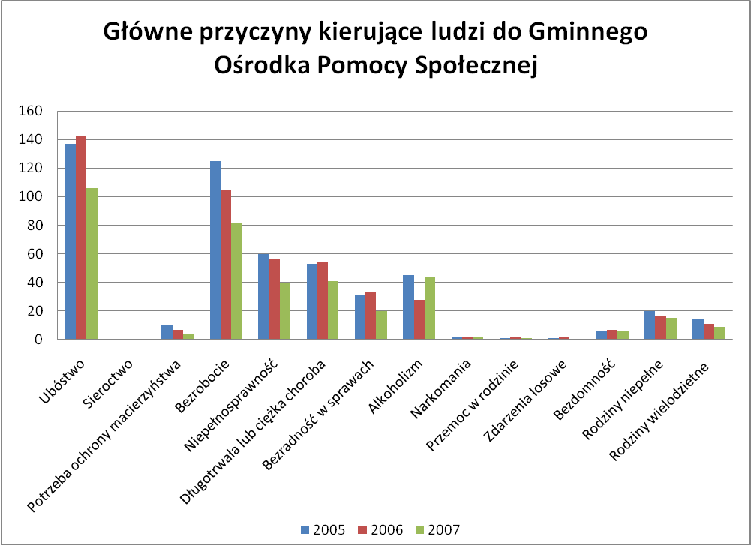Źródło: Gminny Ośrodek Pomocy Społecznej w Janowicach Wielkich

W przypadku gminy Janowice Wielkie najczęstszymi przyczynami kierującymi ludzi do skorzystania z pomocy GOPS są: bezrobocie i ubóstwo. Z pomocy korzystają również osoby niepełnosprawne, które posiadają stopień niepełnosprawności, osoby, które borykają się z długotrwałą lub ciężką chorobą i prowadzeniem gospodarstwa domowego. W naszej gminie nie odnotowano trudnej sytuacji życiowej z powodu sieroctwa. W niektórych rodzinach objętych pomocą społeczną występuje jednocześnie kilka z wyżej wymienionych przyczyn. Problemy te wymagają podejmowania wszechstronnych działań w celu przeciwdziałania sytuacjom krytycznym w życiu jednostek i zbiorowości. Należy zadbać o poprawę warunków bytowych mieszkańców gminy oraz wyrównać różnice socjalne w wielu obszarach aktywności społecznej. Trzeba też pamiętać analizując główne problemy społeczne mieszkańców gminy Janowice Wielkie o sprawach związanych z zapobieganiem powstawaniu niekorzystnych zjawisk. Zagospodarowaniem czasu wolnego dzieciom i młodzieży.
W pierwszym półroczu 2008 roku pomocą społeczną objęto 192 osoby, zorganizowano jeden pochówek osoby bezdomnej z ternu gminy Janowice Wielkie. Ilość wypłaconych świadczeń przedstawia się następująco:
- zasiłki stałe to 125
- zasiłki okresowe to 200
- zasiłki celowe to 99

4. Problemy społeczne występujące w gminie

4.1. Bezrobocie
Pierwszoplanowym problemem wśród rodzin objętych pomocą jest kwestia bezrobocia, którego największym skutkiem jest ubóstwo. Najważniejszą sprawą w walce z nim jest likwidacja jego przyczyn. Prowadzona jest ona przeważnie poprzez pracę socjalną zmierzającą do mobilizacji bezrobotnych w poszukiwaniu zatrudnienia. Wśród mieszkańców gminy Janowice Wielkie można wyodrębnić kilka głównych grup bezrobotnych:

Bezrobotni absolwenci
Ze względu na ubogą ofertę lokalnego rynku pracy, gmina nie jest w stanie zatrudnić dobrze wykształconych absolwentów, którzy coraz częściej w poszukiwaniu pracy migrują nie tylko do okolicznych miast, lecz także w inne rejony Polski i za granicę. Gmina w ratowaniu sytuacji powinna skoncentrować wysiłki na uruchomieniu odpowiednich mechanizmów, które w krótkiej kilkuletniej perspektywie przyniosłyby ofertę pracy dla ludzi młodych, w wieku 18 - 30 lat.

Bezrobotni niepełnosprawni
Jeśli chodzi o tę grupę lokalnej ludności, głównym problemem jest niewielka ilość zakładów pracy chronionej na terenie gminy bądź w bliskim jej sąsiedztwie. Osoby dotknięte problemem bezrobocia często wykazują brak aktywności w rozwiązywaniu swoich problemów, przyjmując postawę roszczeniową wobec instytucji świadczących pomoc. Najgorzej jest w przypadku osób z długotrwałym bezrobociem, które wymagają pomocy w postaci pracy socjalnej. Długotrwałe bezrobocie najczęściej skutkuje utrwalonymi negatywnymi wzorcami zachowań, tj. nadużywanie alkoholu, przemoc, przestępczość.

4.2. Ubóstwo
Drugim najczęstszym problemem, z którym spotykają się mieszkańcy gminy jest ubóstwo. Jego główną przyczyną jest bezrobocie jak również niskie wynagrodzenie za pracę. W roku 2006 i 2007 problem ubóstwa znacznie się nasilił, zanotowano niski poziom dochodów rodzin, którym nie pozwalał na zabezpieczenie podstawowych środków materialnych na utrzymanie mieszkania, zabezpieczenie potrzeb edukacyjnych, zdrowotnych i kulturalnych. W celu likwidacji skutków ubóstwa pracownicy socjalni wnioskują o udzielenie pomocy materialnej rodzinom borykającym się z tym problemem.

4.3. Alkoholizm
Kolejną kwestią podejmowaną przez pracowników socjalnych jest problem alkoholizmu. Ilość rodzin objętych pomocą z powodu nadużywania alkoholu wśród najbliższych ciągle wzrasta. Jest to niesamowity paradoks, gdyż na terenie całego kraju prowadzony jest szereg akcji antyalkoholowych, jednak jak pokazują zestawienia z ośrodków pomocy społecznej z całego kraju problem ten dalej istnieje. Na terenie gminy można zaobserwować znaczną liczbę samotnych mężczyzn, pozostających bez pracy często nadużywających alkoholu, będących na utrzymaniu rodziców, dziadków. To właśnie oni są głównymi adresatami szeregu akcji przeciwdziałania alkoholizmowi.
Osoby dotknięte chorobą alkoholową mogą liczyć na pomoc począwszy od skierowania na niezbędne leczenie szpitalne, poprzez leczenie w Poradni Leczenia Odwykowego, a skończywszy na terapii dla chorych i ich rodzin w Ośrodku Profilaktyki. Ważne jest, aby GOPS zjawisko alkoholizmu na terenie gminy systematycznie monitorował.

4.4. Bezradność w sprawach opiekuńczo wychowawczych i prowadzeniu gospodarstwa domowego
Bezradność w sprawach opiekuńczo wychowawczych i prowadzenia gospodarstwa domowego jest następną przyczyną przyznawania pomocy z GOPS w Janowicach Wielkich. Niezaradność w prowadzeniu gospodarstw domowych i gospodarowaniu skromnym budżetem domowym często przyczynia się do rozpadu małżeństw powodując równocześnie problemy wychowawcze z dziećmi. W przypadku rodzin wielodzietnych niski ich status nie rokuje szans na szybką poprawę.
Często z powodu niezaradności następuje rozluźnienie więzi rodzinnych, co w konsekwencji prowadzi do braku zapewnienia opieki osobom niepełnosprawnym i w podeszłym wieku. Osoby dotknięte tym problemem otrzymują pomoc z tutejszego ośrodka w postaci wsparcia finansowego. Są to zasiłki celowe na zaspokojenie podstawowych potrzeb, refundacja kosztów wyżywienia dzieci w szkołach oraz ich wypoczynku itp. a w szczególnych przypadkach skierowanie do psychologa bądź prawnika.

4.5. Niepełnosprawność
Bardzo istotną kwestią podejmowaną przez tutejszy Ośrodek pomocy jest niepełnosprawność. W zależności od stopnia niepełnosprawności, rodzaju dysfunkcji, sytuacji rodzinnej i materialnej, osoby niepełnosprawne korzystają z szeregu świadczeń i usług. Do świadczeń tych wypłacanych przez GOPS zaliczyć można między innymi: zasiłki (stałe, celowe, okresowe), finansowanie zakupu żywności dla dorosłych itp. Osoby ubiegające się o pomoc z tego tytułu w większości faktycznie borykają się ze złym stanem zdrowia bądź z uniedogodnieniami starości.

4.6. Przemoc w rodzinie
Przemoc w rodzinie jest zamierzonym i wykorzystującym przewagę sił działaniem skierowanym przeciw członkowi rodziny, które narusza jego prawa i dobra osobiste, powoduje cierpienie i szkody. Przemoc w rodzinie charakteryzuje się tym, że:
jest intencjonalna, to znaczy, że jest zamierzonym działaniem człowieka i ma na celu kontrolowanie podporządkowania ofiary, siły są nierówne, co oznacza, że jedna ze stron ma przewagę nad druga (ofiara jest słabsza, a sprawca silniejszy), narusza prawa i dobra osobiste, co oznacza, że sprawca wykorzystując przewagę siły, narusza podstawowe prawa ofiary (np. prawo do nietykalności fizycznej, godności, szacunku itd.), powoduje cierpienia i ból, to znaczy, że sprawca naraża zdrowie i życie ofiary na poważne szkody. Ponadto doświadczenie bólu i cierpienia sprawia, że ofiara ma mniejszą zdolność do samoobrony.

4.7 Niezaradność opiekuńczo - wychowawcza.
Wśród klientów Ośrodka Pomocy Społecznej niewielką część stanowią rodziny z trudnościami opiekuńczo- wychowawczymi i prowadzenia gospodarstwa domowego.
Najczęściej bezradność rodziny w opiece i wychowaniu dzieci przejawia się trudnościami we właściwym wypełnianiu ról społecznych poszczególnych członków rodziny.
W dużej mierze niezaradność w opiece i wychowaniu własnych dzieci łączy się z innymi dysfunkcjami, takimi jak: alkoholizm, przemoc domowa, niedojrzałość emocjonalna, problemy we współżyciu z ludźmi, agresywność. Problemy wychowania ujawniają się w środowisku rodzinnym, szkolnym w postaci zachowań konfliktowych, buntowniczych, łamania przez dzieci obyczajów, norm i wartości.

4.8. Bezdomność
Bezdomność - to względnie trwała sytuacja człowieka pozbawionego dachu nad głową albo nieposiadającego własnego mieszkania.
Wyróżnia się bezdomność z wyboru, która jest następstwem opcji powziętej zgodnie z indywidualnymi preferencjami albo bezdomność z konieczności, która dotyka człowieka wbrew jego woli, potrzebom i aspiracjom. Ponadto wyróżnia się bezdomność sensu stricte, czyli rzeczywistą lub jawną. Oznacza ona brak własnego mieszkania i jednocześnie jakiegokolwiek innego lokalu przystosowanego do zamieszkania.
inny rodzaj bezdomności to sensu lago, czyli utajniona bieda społeczna. Opiera się ona na ocenie posiadanego lokum, jako niespełniającego kryteriów mieszkania ze względu na odstępstwo od minimalnych standardów mieszkaniowych albo ze względu na kulturowe aspiracje.

4.9. Przestępczość, w tym przestępczość wśród nieletnich.
Zjawisko przestępczości nasila się w Polsce z roku na rok. Szczególnego znaczenia przybiera, jeśli występuje wśród nieletnich. Co jakiś czas wstrząśnięci jesteśmy zachowaniem młodych ludzi, przepełnionym agresją, bestialstwem oraz sadyzmem. Przestępczość młodzieży jest od wielu lat przedmiotem szczególnego zainteresowania kryminologów.

4.10. Dożywianie Dzieci
Pomoc finansowa państwa w zakresie dożywiania w naszej gminie jest finansowany z budżetu państwa oraz ze środków budżetu gminy. Na realizację Programu gmina może otrzymać dotację, jeżeli udział środków własnych gminy wynosi nie mniej niż 40 % przewidywanych kosztów realizacji Programu.. Z analizy wynika, że zarówno liczba dzieci jak i kwota środków na dożywianie corocznie wzrastają. Przyczyną jest wzrost rodzin będących w trudnej sytuacji życiowej, które nie są w stanie zapewnić posiłku dla swoich dzieci, a tym samym wzrost uprawnionych do korzystania z tej formy pomocy.
Ośrodek Pomocy Społecznej w Janowicach Wielkich działaniem swym obejmuje osoby i rodziny znajdujące się w trudnej sytuacji finansowej, zdrowotnej i rodzinnej z terenu gminy.

Tabela.11 Zestawienie środków wykorzystanych przy realizacji programu „Pomoc Państwa w zakresie dożywiania” lata 2005, 2006,2007
Dożywianie Dzieci, Pomoc Państwa w zakresie dożywiania | 2005 |  | 2006 |  | 2007
 | Ilość obiadów | Kwota | Ilość obiadów | Kwota | Ilość obiadów | Kwota
 | 51 | 9000 zł | 52 | 10 224,02 zł | 52 | 11 000zł
Źródło: Dane z GOPS – informacja z realizacji GOPS za lata 2005, 2006, 2007( wszystkie wydatki)

Wykres.2 Zestawienie środków wykorzystanych przy realizacji programu „Pomoc Państwa w zakresie dożywiania” lata 2005, 2006, 2007
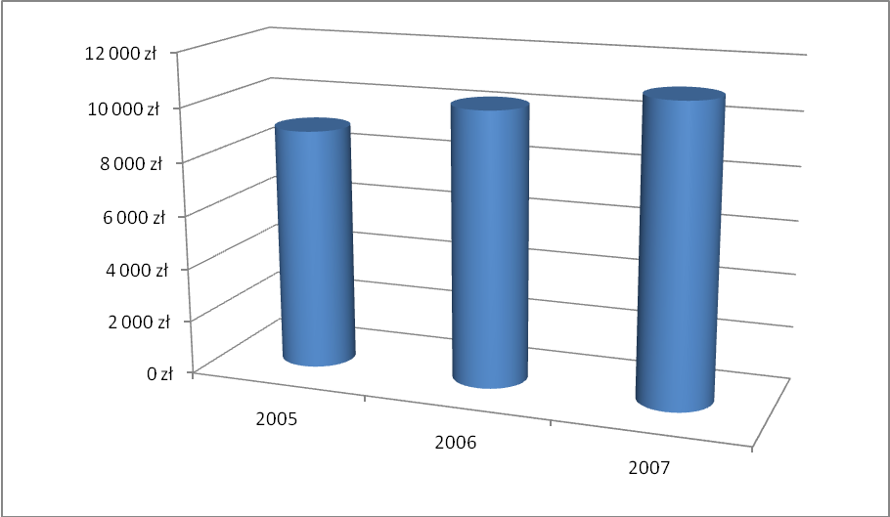
Źródło: Dane z GOPS – informacja z realizacji GOPS za lata 2005, 2006, 2007( wszystkie wydatki)

W okresie od I -do VI 2008 r. – wydatkowano zgodnie z Programem ,,Pomoc Państwa w zakresie dożywiania” kwotę 12.944 zł w tym ze środków własnych gminy kwotę 8 044 zł, z budżetu państwa kwotę 4,900 skorzystało 42 osoby. Przewiduje się, iż do końca br. roku zostanie wydana kwota 22 000 zł.

5. Świadczenia rodzinne
Gminny Ośrodek Pomocy Społecznej od dnia 1 maja 2004 roku realizuje także ustawę z dnia 28 listopada 2003 roku o świadczeniach rodzinnych. Zasiłki rodzinne wraz z dodatkami oraz świadczenia opiekuńcze: zasiłki pielęgnacyjne, oraz świadczenia pielęgnacyjne. Do zasiłku rodzinnego przysługują dodatki:
- dodatek z tytułu urodzenia dziecka
- dodatek z tytułu samotnego wychowania dziecka i utraty prawa do zasiłku dla bezrobotnych
- dodatek z tytułu wychowania dziecka w okresie urlopu wychowawczego
- dodatek z tytułu kształcenia i rehabilitacji dziecka niepełnosprawnego
- dodatek z tytułu rozpoczęcia roku szkolnego
- dodatek z tytułu podjęcia przez dziecko nauki w szkole poza miejscem zamieszkania
- dodatek z tytułu wychowania dziecka w rodzinach wielodzietnych

Aby otrzymać prawo do jakiegokolwiek dodatku do zasiłku rodzinnego należy być uprawnionym do zasiłku rodzinnego. Próg dochodowy rodziny nie może przekraczać kwoty 504 zł na osobę.

Tabela.12 Dane dotyczące realizacji ustawy o świadczeniach rodzinnych (narastająco)
Zasiłki rodzinne | 2005 |  | 2006 |  | 2007
Zasiłki rodzinne | Ilość osób korzystających | Suma w zł | Ilość osób korzystających | Suma w zł | Ilość osób korzystających | Suma w zł
Zasiłek rodzinny | 4591 | 209 834 | 5747 | 291 550 | 5347 | 329 580
Dod. z tyt. urodzenia dziecka | 26 | 13 000 | 20 | 19 500 | 20 | 20 000
Dod. z tyt. samotnego wychowania dziecka i utraty prawa do zasiłku dla bezrobotnych | 22 | 8 480 | 0 | 0 | 0 | 0
Dod. z tyt. wychowania dziecka w okresie urlopu wychowawczego | 147 | 60 602 | 169 | 67 914 | 154 | 59266
Dod. z tyt. rozpoczęcia roku szkolnego | 374 | 33 660 | 366 | 36 600 | 326 | 32 600
Dod. z tyt. podjęcia przez dziecko nauki w szkole poza miejscem zamieszkania | 915 | 36 880 | 1216 | 53 830 | 1 042 | 52 660
Dod. z tyt. Wychowania dziecka w rodzinach wielodzietnych | 323 | 16150 | 922 | 54 470 | 814 | 65 120
Dod. z tyt. Kształcenia i rehabilitacji dziecka niepełnosprawnego | 139 | 9110 | 223 | 15 930 | 193 | 1 500
Dod. z tyt. Samotnego wychowania dziecka | 1202 | 206 958 | 154 | 30 400 | 143 | 26 230
Jednorazowa zapomoga z tytułu urodzenia dziecka | 0 | 0 | 28 | 28 000 | 32 | 32 000
Razem | 7 739 | 594 672 | 8 845 | 598 194 | 8 071 | 632 456
Źródło – sprawozdania GOPS Janowice Wielkie

Liczba osób korzystających ze świadczeń rodzinnych w Janowicach Wielkich ciągle wzrasta- co można zauważyć po wypłacanych kwotach świadczeń. Od stycznia 2006 roku znowelizowano ustawę o świadczeniach rodzinnych dodając do katalogu świadczeń – nową formę wsparcia- Jednorazową zapomogę z tytułu urodzenia dziecka, która przysługuje każdej rodzinie bez względu na dochód. Jak widać z analizy z roku na rok wzrosł nam wskaźnik urodzeń dzieci.

6. Składki na ubezpieczenia społeczne

Tabela.13 Składki na ubezpieczenia społeczne w latach 2005 – 2007( narastająco)
 | 2005 |  | 2006 |  | 2007
 | Ilość osób korzy. | Kwota | Ilość osób korzy. | Kwota | Ilość osób korzy. | Kwota
Składki na ubezpieczenia społeczne- emerytalno-rentowe | 45 | 6 132 | 48 | 6 556 | 48 | 6 253
Składki na ubezpieczenia zdrowotne | 46 | 1 613 | 24 | 882 | 28 | 1058
 | 85 | 7 745 | 72 | 7 438 | 76 | 7311
Źródło – sprawozdania GOPS Janowice Wielkie

Składki na ubezpieczenia społeczne są opłacane osobom, które mają ustalone prawo do świadczeń pielęgnacyjnych, pobierają świadczenie pielęgnacyjne na niepełnosprawne dzieci, które nie są nigdzie ubezpieczone

7. Świadczenia opiekuńcze

Tabela.14 Świadczenia opiekuńcze 2005 – 2008 ( narastająco)
 | 2005 |  | 2006 |  | 2007
 | Ilość wypłaconych świadczeń ( narastająco) | Suma | Ilość wypłaconych świadczeń ( narastająco) | Suma | Ilość wypłaconych świadczeń ( narastająco) | Suma
Zasiłki pielęgnacyjne | 361 | 51 984 | 711 | 104 670 | 776 | 118 728
Świadczenia pielęgnacyjne | 53 | 22 176 | 60 | 25 200 | 60 | 25 200
Razem | 414 | 74160 | 771 | 129 870 | 836 | 143928
Źródło: sprawozdania GOPS Janowice Wielkie

Świadczenia opiekuńcze to II druga część świadczeń rodzinnych – wyróżnia się tu dwa rodzaje świadczeń Zasiłek pielęgnacyjny, oraz świadczenie pielęgnacyjne- aby otrzymać prawo do tych świadczeń należy posiadać aktualne orzeczenie o niepełnosprawności, oraz inne jeszcze przesłanki określone w przepisach ustawy o świadczeniach rodzinnych. Analiza wykazuje, iż z roku na rok coraz więcej występuje zjawisk - niepełnosprawności.
Jednak coraz powszechniejszym powodem zwracania się o pomoc z powodu niepełnosprawności staje jednak się tzw. „ucieczka w status inwalidy" związana ze złą sytuacją na rynku pracy oraz zwiększeniem ilości świadczeń dla osób niepełnosprawnych.

8. Zaliczka alimentacyjna, Nowy fundusz alimentacyjny

Ustawa z dnia 22 kwietnia 2005 r. o postępowaniu wobec dłużników alimentacyjnych oraz zaliczce alimentacyjnej, ustawa ta przywróciła na zmienionych zasadach państwowe świadczenie alimentacyjne połączone z reformą świadczeń rodzinnych. Jest to próba rozwiązania różnych negatywnych zjawisk oraz naruszeń prawa, które występowało pod rządami poprzedniego systemu alimentacyjnego. Zaliczka alimentacyjna wypłacana przez GOPS Janowice Wielkie została przydzielona do Działu Świadczeń Rodzinnych.
Ustawa ta weszła w życie z dniem 1 września 2005 roku i trwała do 30 września 2008 roku - od 1 października2008 r. została zastąpiona –ustawą o pomocy osobom uprawnionym do alimentów.

Tabela.15 Wydatki na zaliczkę alimentacyjną
Wyszczególnienie | 2005 |  | 2006 |  | 2007
Wyszczególnienie | Ilość osób korzystających (narastająco) | Kwota | Ilość osób korzystających (narastająco) | Kwota | Ilość osób korzystających  (narastajaco0 | Kwota
Zaliczka alimentacyjna | 212 | 38 288 | 658 | 129 191 | 586 | 117 936
Liczba rodzin pobierających zaliczkę | 26 |  | 29 |  | 28
Źródło: Opracowanie własne na podstawie sprawozdań z GOPS, świadczenia wypłacone lata 2005, 2006, 2007

Wykres.3 Wydatki na zaliczkę alimentacyjną
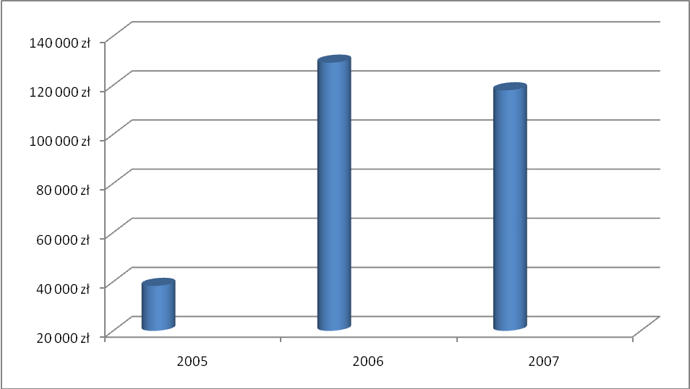Źródło: Opracowanie własne na podstawie sprawozdań z GOPS, świadczenia wypłacone lata 2005, 2006, 2007

W okresie od I- do VI 2008 r. zaliczka alimentacyjna została wypłacona na kwotę 62 486 zł. Odzyskano od dłużników alimentacyjnych za pośrednictwem Kancelarii Komorniczej Komornika Sądowego kwotę 3 388 zł stanowiącą wypłaconą zaliczkę alimentacyjną powiększoną o 5%.
Od 1 października br. wszedł w życie nowy fundusz alimentacyjny daje on większą swobodę korzystania z pomocy finansowej – liczba rodzin pobierających świadczenie to 32 osoby kwota miesięczna, jaka zastaje wypłacona mieści się w granicach ok. 13 000 zł miesięcznie.

9. Struktura GOPS Janowice Wielkie

Strukturę GOPS przedstawia poniższy schemat w instytucji tej na koniec roku 2007 roku zatrudnionych było 5 osób. Pracownicy GOPS w sumienny sposób starają się zmierzać z problemami lokalnej ludności

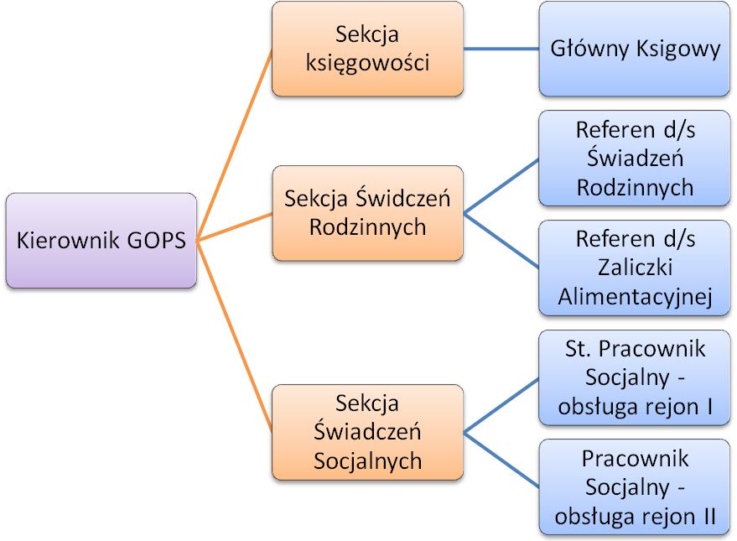
Wykre.4 Struktura Organizacyjna Gminnego Ośrodka Pomocy Społecznych w Janowicach Wielkich
Źródło: Opracowanie własne na podstawie Zarządzenia Nr 24 Kierownika Gminnego Ośrodka Pomocy Społecznej w Janowicach Wielkich z dnia 1 grudnia 2005 roku.

10. PROBLEM BEZROBOCIA W GMINIE Janowice Wielkie

Na przestrzeni lat 2005 - 2008 stopa bezrobocia w województwie dolnośląskim systematycznie malała. W roku 2005 wynosiła 22,7% w roku 2006 - 16,7 %, w roku 2007 – 11,8% a w sierpniu obecnego roku wskaźnik ten osiąga wartość 9,8 %.
Ten sam trend obserwujemy w powiecie jeleniogórskim w roku 2005 stopa bezrobocia w powiecie jeleniogórskim wynosiła 27,6 %, w roku 2006 20,8 %, w roku 2007 - 15,1 % a w roku bieżącym 12,6 % . Ze względu na umożliwienie porównań wszystkie dane zostały zaczerpnięte z informacji publikowanych przez Powiatowy Urząd Pracy w Jeleniej Górze dla poszczególnych miejscowości
Stopa bezrobocia wyrażona w %- w końcu grudnia 2006 roku
POLSKA | 19,5%
WOJEWÓDZTWO DOLNOŚLĄSKIE | 22,7%
PODREGION JELENIOGÓRSKI | 28,6%
POWIAT JELENIOGÓRSKI | 27,6%
MIASTO JELENIA GÓRA | 15,5%

Wykres.5 Stopa bezrobocia wyrażona w %- w końcu grudnia 2006 roku
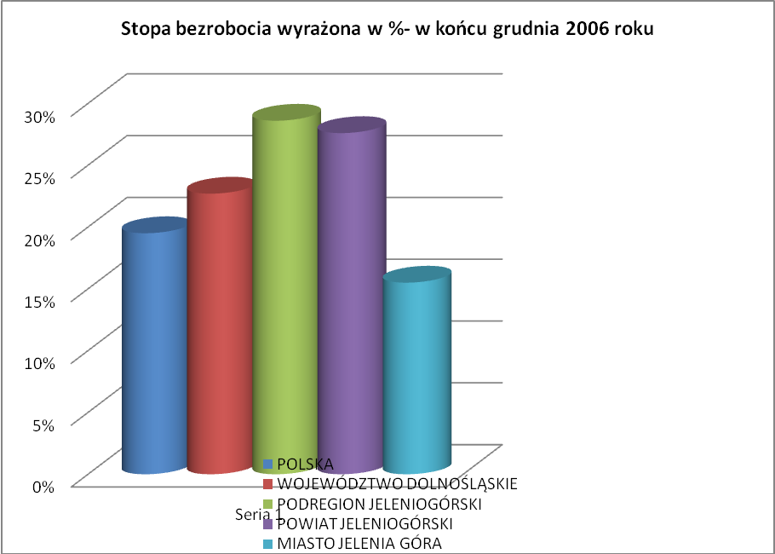
Źródło Opracowanie własne na podstawie danych Powiatowego Urzędu Pracy w Jeleniej Górze

Tabela.16 Struktura zarejestrowanych bezrobotnych
Bezrobotni zarejestrowani w Powiatowym Urzędzie Pracy w Jeleniej Górze wg stanu na 31.XII.2006r.
Gmina/Powiat | Ogółem | W tym kobiety | Z prawem do zasiłku | Bezrobotni do 25 roku | Długotrwale bezrobotni | Bez kwalifikacji zawod.
Powiat Jeleniogórski ogółem | 4391 | 2177 | 502 | 627 | 2 737 | 1 115
Janowice Wielkie | 307 | 137 | 44 | 51 | 183 | 65
Źródło Opracowanie własne na podstawie danych Powiatowego Urzędu Pracy w Jeleniej Górze

Tabela.17 Struktura zarejestrowanych bezrobotnych
Bezrobotni zarejestrowani w Powiatowym Urzędzie Pracy w Jeleniej Górze wg stanu na 31.XII.2007 r.
Gmina/Powiat | Ogółem | W tym kobiety | Z prawem do zasiłku | Bezrobotni do 25 roku | Długotrwale bezrobotni | Bez kwalifikacji zawod.
Powiat Jeleniogórski ogółem | 2866 | 1473 | 372 | 310 | 1739 | 996
Janowice Wielkie | 189 | 84 | 28 | 23 | 120 | 63
Źródło Opracowanie własne na podstawie danych Powiatowego Urzędu Pracy w Jeleniej Górze

Stopa bezrobocia wyrażona w %- stan na koniec grudnia 2007 roku
POLSKA | 11,4%
WOJEWÓDZTWO DOLNOŚLĄSKIE | 11,8%
PODREGION JELENIOGÓRSKI | 17,2%
POWIAT JELENIOGÓRSKI | 15,1%
MIASTO JELENIA GÓRA | 7,7%

Wykres.6 Stopa bezrobocia wyrażona w %- stan na koniec grudnia 2007 roku

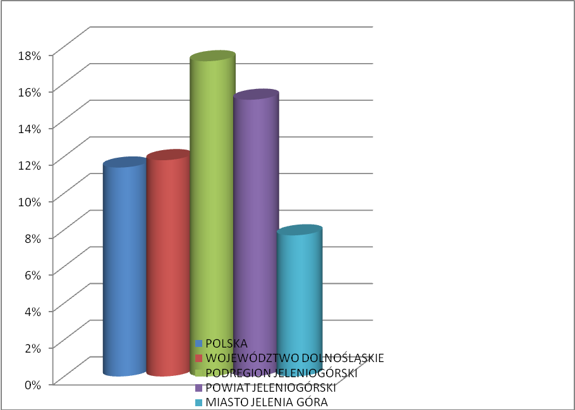
Źródło- Opracowanie statystyczne Powiatowego Urzędu Pracy w Jeleniej Górze

Tabela.18 Liczba bezrobotnych ogółem , oraz dynamika bezrobocia na dzień 30 września 2008 roku
Gmina | Bezrobotni zarejestrowani wg stanu na 30 września 2008 r. |  | Oferty zgłoszone od I-do IX2008 | Podejmujący prace w okresie I-IX 2008
Gmina | ogółem | Z prawem do zasiłku
Janowice Wielkie | 152 | 29 | 46 | 90
Powiat Jeleniogórski ogółem | 2385 | 471 | 1010 | 1257
Źródło: Opracowanie własne na podstawie danych Powiatowego Urzędu Pracy w Jeleniej Górze

W gminie Janowice Wielkie bezrobocie wynosi ok. 5,7%. Zjawisko to jest wywołane na skutek wzrostu ludności w wieku produkcyjnym, a także dorastanie grupy wiekowej pokolenia z przełomu lat siedemdziesiątych i osiemdziesiątych.

Tabela 19. Struktura zarejestrowanych bezrobotnych
Bezrobotni zarejestrowani w Powiatowym Urzędzie Pracy w Jeleniej Górze wg stanu na
30 września 2008 roku
Gmina/Powiat | Ogółem | W tym kobiety | Z prawem do zasiłku | Bezrobotni do 25 roku życia | Oferty zgłoszone I-IX 2008 | Podejmujący pracę w okresie I-IX 2008
Powiat Jeleniogórski | 2.385 | 1.360 | 471 | 241 | 1.010 | 1.257
Janowice Wielkie | 152 | 62 | 29 | 17 | 46 | 90
Źródło: Opracowanie statystyczne Powiatowego Urzędu Pracy w Jeleniej Górze

Stopa bezrobocia wyrażona w %- stan na koniec sierpnia 2008 roku
POLSKA | 9,3%
WOJEWÓDZTWO DOLNOŚLĄSKIE | 9,8%
PODREGION JELENIOGÓRSKI | 12,7%
POWIAT JELENIOGÓRSKI | 12,6%
MIASTO JELENIA GÓRA | 5,7%

Wykres.7 Stopa bezrobocia wyrażona w %- stan na koniec sierpnia 2008 roku
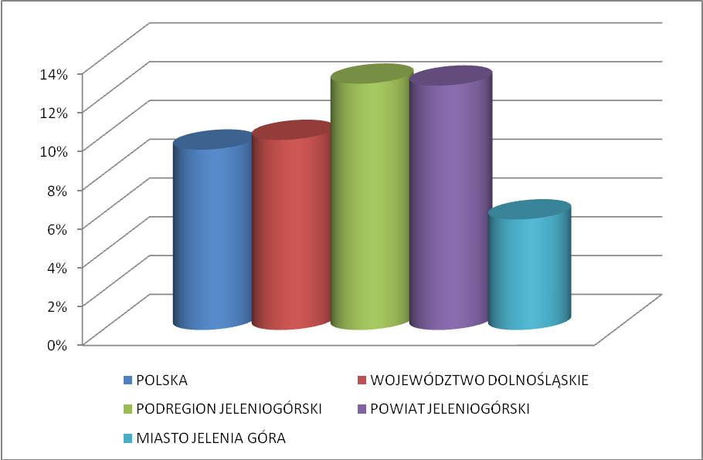
Źródło: Opracowanie statystyczne Powiatowego Urzędu Pracy w Jeleniej Górze

Trzeba jednak zaznaczyć, iż oficjalne dane prawdopodobnie nie dają pełnego obrazu bezrobocia w gminie. Istnieje prawdopodobnie również trudne do oszacowania bezrobocie ukryte. Jedną z przesłanek mogących potwierdzać tą tezę jest duże rozdrobnienie gospodarstw rolnych, które nie dają możliwości utrzymania, a których właściciele nie posiadają oficjalnie statusu osób bezrobotnych.
Na poprawę sytuacji na rynku pracy złożyło się kilka przyczyn, do których między innymi należy zaliczyć:
wzrost liczby aktywizowanych bezrobotnych w ramach środków Funduszu Pracy oraz Europejskiego Funduszu Społecznego
zwiększenie napływu ofert pracy zgłaszanych do PUP
wyjazdy do pracy do krajów Unii Europejskiej.
Programy skierowane do osób długotrwale bezrobotnych prowadzone przez PUP w Jeleniej Górze;
1. Powrót osób długotrwale bezrobotnych na rynek pracy
2. Bezrobotni, do dzieła
3. Obecnie Powiatowy Urząd Pracy prowadzi program w ramach Europejskiego Funduszu Społecznego Kapitał Ludzki lata 2007-2013 – Inwestycja w człowieka ,:
- wspieranie aktywności zawodowej osób bezrobotnych w regionie
- organizowanie stażu dla bezrobotnych,
- przygotowanie zawodowe dla osób bezrobotnych
4. Prace interwencyjne
Prace interwencyjne polegają na zatrudnieniu osób bezrobotnych zarejestrowanych w powiatowym urzędzie pracy przez pracodawcę, jeżeli zatrudnienie nastąpiło w wyniku umowy zawartej z powiatowym urzędem pracy.
Prace interwencyjne mogą być organizowane w sytuacji braku ofert pracy niesubsydiowanej i są kierowane do: bezrobotnych będących w szczególnej sytuacji na rynku pracy tj. spełniających jedno z następujących kryteriów:
- wiek do 25 roku życia (decyduje data urodzin);
- długotrwale zarejestrowanych (posiadających status osoby bezrobotnej minimum przez 12 m-cy w okresie ostatnich 24 m-cy);
- wiek powyżej 50 roku życia (decyduje data urodzin);
- bez kwalifikacji zawodowych (wykształcenie podstawowe lub liceum ogólnokształcące);
- samotnie wychowujących, co najmniej jedno dziecko do 7 roku życia;
- niepełnosprawnych;
5. Przygotowanie zawodowe
Z przygotowania zawodowego mogą skorzystać osoby bezrobotne, które zamierzają nabyć umiejętności praktyczne do wykonywania pracy przez wykonywanie zadań w miejscu pracy bez nawiązania stosunku pracy z pracodawcą, spełniające jeden z następujących warunków:
bezrobotni długotrwale ( min. 12 m-cy zarejestrowane w okresie ostatnich 2 lat );
bez kwalifikacji zawodowych;
po 50 roku życia ( decyduje data urodzin );
samotnie wychowujące, co najmniej jedno dziecko do 7 roku życia;
niepełnosprawnych.
6. Staż
Ze stażu mogą skorzystać osoby bezrobotne zamierzające zdobyć nowe kwalifikacje lub umiejętności zawodowe poprzez praktyczne wykonywanie zadań zawodowych na stanowisku pracy według ustalonego programu uzgodnionego
pomiędzy starostą, pracodawcą i bezrobotnym, który musi spełnić jeden z następujących warunków:
- wiek do 25 lat ( decyduje data urodzin);
- wiek do 27 lat ( decyduje data urodzin) będące w okresie 12 m-cy od dnia określonego w dyplomie, świadectwie lub innym dokumencie poświadczającym ukończenie szkoły wyższej.
Staż przygotowanie zawodowe w miejscu pracy odbywa się na podstawie umowy zawartej przez Powiatowy Urząd Pracy z pracodawcą, który wyraził zgodę na jego odbycie przez osobę bezrobotną, według programu określonego w umowie. Pracodawca zyskuje pracownika bez konieczności nawiązywania z nim stosunku pracy i jest zobowiązany do przedstawienia programu przebiegu stażu / przygotowania zawodowego w miejscu pracy i odpowiada za jego realizację.

11. DIAGNOZA SYTUACJI W GMINIE DOTYCZĄCA PROBLEMÓW UZALEŻNIEŃ.

11.1 Problem uzależnień
Alkohol zajmuje szczególne miejsce wśród substancji spożywanych przez człowieka. Znaczenie i rola konsumpcji alkoholu są bardzo różnorodne (np. z uwagi na uwarunkowania kulturowe). Dla wielu ludzi spożywanie napojów alkoholowych jest elementem życia towarzyskiego. Szkody, jakie mogą być powodowane przez alkohol wykraczają poza sferę życia osoby pijącej, obejmując całe rodziny i różnorodne grupy społeczne w populacji.

11.2 Alkoholizm w statystykach.
Odsetek alkoholików w prawie wszystkich społeczeństwach w końcu XX wieku jest stały (w Polsce to ok. 700 tys. osób), a sieć pomocy w miarę dobrze zorganizowano. Rośnie jednak odsetek osób pijących ryzykownie. Jest ich 3 razy więcej niż alkoholików.
To oddziaływanie, którego celem jest eliminowanie lub redukowanie czynników ryzyka tkwiących w jednostce i w jej środowisku społecznym. To działania, które są nastawione na wzmacnianie czynników chroniących tkwiących w jednostce i w jej środowisku społecznym.
Musi uwzględniać 3 rodzaje działań:
- profilaktykę pierwszego stopnia (prewencja pierwotna) - czyli oddziaływanie na osoby, które jeszcze nigdy nie zażywały środków psychoaktywnych oraz na ich rodziny promocja zdrowego trybu życia opóźnienie wieku inicjacji
- profilaktykę drugiego stopnia (prewencja wtórna) - czyli interwencje w sytuacji, kiedy problem dopiero się zaczyna, bo ktoś zażywa niewielkie ilości, jak robią to nastolatki i młodzi dorośli ograniczenie głębokości i czasu trwania dysfunkcji umożliwienie wycofania się z zachowań ryzykownych
- profilaktyka trzeciego stopnia - kiedy uzależnienie już się rozwinęło, czyli leczenie przeciwdziałanie pogłębianiu się procesu chorobowego i degradacji społecznej oraz umożliwienie powrotu do normalnego życia w społeczeństwie. (leczenie, rehabilitacja, resocjalizacja)

11.3 Wpływ alkoholu na organizm.
Alkohol jest jedną z najpowszechniej stosowanych trucizn ośrodkowego układu nerwowego. Badania kliniczne i anatomopatologiczne wykazują, że układ pokarmowy alkoholika, jego wątroba, narządy krążenia, nerki, a przede wszystkim ośrodkowy układ nerwowy, ulegają zmianom. Upośledzenie czynności tych narządów zwiększa się w miarę trwania nałogu i ustrój ulega daleko idącemu wyniszczeniu.
Pozorny dobry wygląd alkoholika często zwodzi jego samego i rodzinę. Zmiany w układzie nerwowym mają swoje podłoże w uszkodzeniu komórek nerwowych mózgu, rdzenia kręgowego i pni nerwów obwodowych.
Alkohol wywiera działanie na każdego pijącego, zwłaszcza zaś na człowieka w okresie rozwoju i wzrostu. Alkoholizm powoduje wiele cierpień psychicznych i fizycznych, a tym samym przyczynia się do wzrostu śmiertelności i obniżenia zdrowotności społecznej. W rodzinach alkoholików częściej niż w innych rodzą się dzieci z padaczką i niedorozwojem umysłowym. Nadużywanie alkoholu obniża zdolność do pracy, a tym samym wartość oraz poziom produkcji. Alkoholik wskutek niedbalstwa i nieostrożności doprowadza do nieszczęśliwych wypadków, niszczenia materiału i narzędzi zakładu pracy. Wzrost agresywności wywołanej przez alkohol uniemożliwia każdą pracę w grupie, powodując konflikty i zaczepki. Chorzy często opuszczają zajęcia, zwiększają absencję. Wypadki komunikacyjne na drogach publicznych spowodowane są w większości przypadków przez alkohol. Alkoholik potrzebuje pieniędzy na wódkę i zdobywa je sprzedając po kryjomu sprzęty, ubrania swoje i rodziny. W późniejszym okresie dopuszcza się nawet oszustw, kradzieży, przestępstw. Wyczyny chuligańskie, zakłócenia spokoju publicznego, bójki najczęściej spowodowane są nadużywaniem alkoholu.
Degradacja psychiczna na tle alkoholizmu prowadzi do zaniku poczucia etycznego i moralnego, co odbija się na rodzinie alkoholika. Większość z nich to źli mężowie i ojcowie. Często wywołują awantury, znęcają się fizycznie i psychicznie nad żoną i dziećmi, deprawują własne potomstwo. Szczególnie ważnym problemem jest dostępność alkoholu dla dzieci i młodzieży. Wzrasta w szczególności spożycie niskoprocentowych napojów alkoholowych, postrzeganych, jako alkohole mało niebezpieczne dla organizmu i społecznie akceptowane. Nadużywanie alkoholu przez młodych ludzi jest także częstym powodem popełnianych przez nich przestępstw, wśród których najczęstszymi rodzajami są rozboje, wymuszenia, uszkodzenia ciała, bójki i pobicia.
Z danych uzyskanych z Gminnego Ośrodka Pomocy Społecznej wynika, że rodziny z problemem alkoholowym stanowią w hierarchii trzecie miejsce (dość wysokie) osób korzystających z pomocy społecznej. W nowelizacji ustawy z dnia 26 października 1982 r. „O wychowaniu w trzeźwości i przeciwdziałaniu alkoholizmowi" z dn. 17 kwietnia 1993 r. po raz pierwszy wprowadzone zostało pojęcie gminnego programu profilaktyki i rozwiązywania problemów alkoholowych. Ustawa nałożyła na gminę obowiązek uchwalania tego programu oraz określiła, że środki finansowe wpływające do budżetu z tytułu opłat za zezwolenia na sprzedaż napojów alkoholowych, mogą być wydatkowane jedynie na realizację ww. programu
Coraz szerszego zasięgu - zwłaszcza wśród młodszej populacji - nabiera problem narkomanii. Na problemy związane z narkotykami należy patrzeć szeroko, widzieć je w kontekście problemów powodowanych przez używanie innych substancji psychoaktywnych.
4 października 2005 r. zaczęła obowiązywać nowa ustawa o przeciwdziałaniu narkomanii. Ustawa utrzymuje zapis o karalności za posiadanie narkotyków (do 3 lat więzienia za niewielką ilość substancji niedozwolonych, do 5 lat - za znaczną ich ilość). Jeśli jednak osoba uzależniona, której zarzucono popełnienie przestępstwa, podda się leczeniu odwykowemu w zakładzie opieki zdrowotnej, prokurator będzie mógł zawiesić postępowanie na czas leczenia, a po jego zakończeniu podjąć decyzję o dalszym prowadzeniu postępowania lub jego warunkowym umorzeniu.
Problemem uzależnień na terenie gminy Janowice Wielkie zajmuje się Gminna Komisja ds. Rozwiązywania Problemów Alkoholowych. W ramach profilaktyki Komisja świadczy usługi psychologiczne dla osób dotkniętych uzależnieniem, współpracując z Ośrodkiem Terapii Uzależnień w Jeleniej Górze, oraz z Ośrodkiem Wsparcia Interwencji Kryzysowej w Jeleniej Górze. Komisja zajmuje się diagnozowaniem problematyki uzależnień u dzieci oraz corocznie prowadzi działania profilaktyczne w świetlicach opiekuńczo-wychowawczych w szkołach na terenie gminy. Są to działania profilaktyczne, których celem jest:
- zmniejszanie poczucia izolacji społecznej
- poprawa funkcjonowania emocjonalnego i społecznego, zwiększenie autonomii, poczucia własnej wartości i poczucia bezpieczeństwa
- zdobycie umiejętności niwelowania napięć, kształtowanie umiejętności rozwiązywania nowych i trudnych sytuacji
Cele te realizowane są przy pomocy prelekcji i, wykładów.
Działania Komisji ds. Przeciwdziałania Problemom Alkoholowym wspierane są przez szkoły i w ostatnich latach prowadzona była kampania( program) ,, Ciążą bez alkoholu” na terenie gminnego Zespołu Szkół w Janowicach Wielkich obejmowała ona uczniów klas II-III gimnazjum. Natomiast klasy I-III Szkoły Podstawowej uczestniczą w programie „Bezpieczna droga do szkoły” zagrożenia (bezpieczeństwo na drodze ) W latach 2006 – 2008 dzieci miały możliwość obejrzenia profilaktycznego spektaklu organizowanego przez Gminną Komisję ds. Rozwiązywania Problemów Alkoholowych dotyczących narkomani. Dofinansowano kolonie dla dzieci z rodzin ubogich patologicznych , dotkniętych przemocą , alkoholizmem .Komisja sfinansowała Plac zabaw dla dzieci na przełomie trzech lat – dla miejscowości Janowice Wielkie, Trzcińsko , w części dofinansowano sołectwo Radomierz .Finansowano wynajem hali sportowej dla mieszkańców wszystkich sołectwach

12.Ocena słabych i mocnych stron oraz szans i zagrożeń w wymiarze społecznym

w Gminie Janowice Wielkie

12.1 Analiza SWOT w wymiarze społecznym w Gminie Janowice Wielkie

Zasoby społeczne
Mocne strony | Słabe strony
- Dążenie ludności do zdobywania wykształcenia i podnoszenia kwalifikacji zawodowych  - Czyste środowisko naturalne niewywierające negatywnego wpływu na stan zdrowia mieszkańców gminy  - Działalność gminnej placówki ochrony zdrowia  - Efektywne działanie Gminnego Ośrodka Pomocy Społecznej  - Współpraca organizacji i środowisk społecznych  - Skuteczne działania władz gminy pozwalające na zatrudnianie subsydiowane przy współpracy z PUP- Jelenia Góra  - Kształcenie integracyjne na poziomie przedszkola szkoły podstawowej gimnazjum  - Działalność świetlicy środowiskowej z programami socjoterapeutycznymi dla dzieci z rodzin dotkniętych uzależnieniami  - Działalność Komisji ds. Rozwiązywania Problemów Alkoholowych i Narkomanii | - Istnieje jeszcze problem bezrobocia  - Niezadowalająca sytuacja ekonomiczna sporej części ludności  - Niewystarczający przyrost miejsc pracy na terenie gminy  - Apatia i bierność osób długotrwale bezrobotnych  - Niewystarczające kwalifikacje dużej grupy bezrobotnych  - Niedobory infrastruktury służby zdrowia  - Mała aktywność osób pozostających bez pracy  - Brak miejsc pracy dla młodzieży  - słabo rozwinięta sieć placówek alternatywnych zajęć kulturalno-oświatowych dla młodzieży  - brak ośrodka terapii dla dzieci i młodzieży uzależnionej  - brak mieszkań chronionych  - brak placówek pomocy społecznej:  - domu pomocy społecznej dla osób starszych, środowiskowego domu dziennego pobytu dla osób dorosłych, z problemami psychicznymi i upośledzonych  - niespójne przepisy prawne w zakresie niepełnosprawności  - słaba struktura poradnictwa specjalistycznego
Szanse | Zagrożenia
- Silny i w miarę posiadanych kompetencji, sprawnie działający samorząd  - Programy aktywizacji osób bezrobotnych  - Wzrost ilości miejsc pracy wynikający z ożywienia gospodarczego  Zwiększenie nakładów na służbę zdrowia w wyniku wzrostu gospodarczego  - Wdrażanie nowych metod polityki społecznej i szkolenia pracowników GOPS  - propagowanie programów profilaktycznych  - zwiększenie dotacji finansowych na realizację zadań zleconych i polityki społecznej  - zmiana struktury pomocy społecznej  - większe możliwości pozyskiwania środków, funduszy unijnych  - wzrost świadomości społecznej konieczności udzielania pomocy potrzebującym  - rzetelna informacja na temat zjawisk z zakresu problemów społecznych w mieście | - Brak specjalistycznej opieki medycznej  - Narastająca przestępczość, przemoc i agresja dzieci i młodzieży  - Coraz większa skala emigracji wykształconych i kompetentnych mieszkańców gminy w wieku produkcyjnym  - starzenie się społeczeństwa  - Afirmacja alkoholu wśród młodzieży  - Niekorzystne oddziaływanie rodzin patologicznych, dziedziczenie ubóstwa, patologii, dysfunkcji- wzrastający poziom uzależnień  - Brak spójnej i całościowej polityki państwa w zakresie pomocy społecznej  - niski i stale zmniejszający się poziom środków finansowych na realizację zadań własnych gminy  - tworzenie zbyt łagodnych przepisów prawa w kierunku rozwiązywania problemów alkoholowych i narkomanii  - brak dostatecznej współpracy z Policją

12.2 Część rozwojowa:
Zapewnienie odpowiedniego poziomu życia swoim mieszkańcom to kluczowe zadanie władz gminy Janowice Wielkie w myśl nowocześnie rozumianej polityki społecznej polegać to ma nie tylko na pomocy materialnej, lecz także w dużej mierze na stworzeniu możliwości i warunków do rozwoju we wszystkich dziedzinach życia. Ważną kwestią jest uwzględnienie osób wykluczonych społecznie, które z różnych przyczyn nie włączają się w szereg przemian podnoszących warunki życiowe społeczności lokalnej.
Podstawowym warunkiem poprawy tego stanu rzeczy, i skutecznym przeciwdziałaniem negatywnym zjawiskom społecznym, jest podwyższanie świadomości mieszkańców gminy na temat głównych przyczyn i skutków tych zjawisk. Należy też nakreślić zasady i możliwości zapobiegania ich powstawaniu.
Ponadto sfera społeczna wymaga wsparcia finansowego, które umożliwi realizację usług publicznych na zadawalającym poziomie. Zakres zadań związanych ze sferą społeczną oddziałującą na standard życia mieszkańców jest bardzo szeroki. Cel strategiczny zostanie zrealizowany poprzez działania z zakresu, opieki społecznej.

12.3 Cel strategiczny:
„Poprawa warunków życia i funkcjonowania mieszkańców, z troską o los osób wykluczonych społecznie i zagrożonych takim wykluczeniem".
Celem Strategii są działania długookresowe i długofalowe, polegające na inwestycji w kapitał ludzki, system edukacji, poprawę sytuacji materialnej, działania na rzecz poprawy rynku zatrudnienia mające powiązania ze wzrostem przedsiębiorczości. Kompleksowa pomoc osobom z problemami społecznymi powinna opierać się ponadto na profilaktyce, systematycznym monitorowaniu sytuacji społecznej i wczesnym reagowaniu w razie piętrzących się kłopotów. Szczegółowa diagnoza i analiza sytuacji społecznej gminy Janowice Wielkie, które uznano za priorytetowe w realizacji celu strategicznego.

12.4 Cele operacyjne:
Wsparcie dla rodzin dotkniętych ubóstwem.
Podjęcie działań do jeszcze większego zminimalizowania bezrobocia na terenie gminy oraz łagodzenie jego negatywnych skutków społecznych.
Zwalczanie problemu alkoholizmu oraz łagodzenie negatywnych skutków tego zjawiska.
Stworzenie perspektyw dla dzieci i młodzieży.
Działania na rzecz integracji osób niepełnosprawnych, starszych i przewlekle chorych.
Prewencja, profilaktyka oraz skuteczna walka z wszelkimi przejawami patologii społecznych.
Wzmocnienie oddziaływania i intensyfikacja działań Gminnego Ośrodka Pomocy Społecznej w Janowicach Wielkich
Priorytety i kierunki działań

12.5 Cel I Ograniczenie zjawiska ubóstwa.

Kierunki działań:
1. Pomocowe:
a) udzielanie doraźnej pomocy przez Ośrodek Pomocy Społecznej oraz uzupełnianie pomocą z organizacji pozarządowych (świadczenia pieniężne i niepieniężne)
2. Wspierające:
- utworzenie poradnictwa specjalistycznego (psychologicznego, prawnego ) dla osób długotrwale dotkniętych ubóstwem, redukcja przyczyn psychospołecznych, aktywacja do poszukiwania pracy, wyrabianie umiejętności pełnienia ról społecznych
- organizowanie zatrudnienia subsydiowanego (robót publicznych, prac interwencyjnych)
- utworzenie Klubu Integracji Społecznej (wspieranie działalności samopomocowej beneficjantów)
- współpraca z pracodawcami zmierzająca do zatrudniania w pierwszej kolejności osób korzystających z pomocy społecznej
Partnerzy strategiczni:
Ośrodek Pomocy Społecznej, Urząd Gminy Janowice Wielkie
Ewaluacja działań:
- roczna ocena ilości i jakości udzielanej świadczeń z pomocy społecznej,
- analiza liczby osób korzystających z poradnictwa specjalistycznego w kierunku wychodzenia z ubóstwa.
- ocena merytoryczna kadry specjalistów, analiza i ewaluacja programów terapeutycznych.
- analiza skali i efektów współpracy z gminnymi pracodawcami.

12.6 Cel II: Zmniejszenie bezrobocia na terenie gminy

Kierunki działań:
- Stworzenie warunków do powstawania nowych miejsc pracy a w szczególności dla osób korzystających z pomocy społecznej.
- Pozyskiwanie terenów w gminie dla działalności gospodarczej i inwestorów
- (miejscowych i zewnętrznych).
- Stworzenie systemu dogodnych ulg podatkowych dla podejmujących działalność gospodarczą.
- Minimalizacja formalności w podejmowaniu działalności gospodarczej.
- Zbudowanie lokalnej sieci współpracy pomiędzy instytucjami odpowiedzialnymi za zmniejszanie poziomu bezrobocia i organizacjami pozarządowymi działającymi na rzecz rozwiązywania problemu bezrobocia.
- Rozwój zatrudnienia socjalnego (Centrum Integracji Społecznej, Spółdzielnie Socjalne ).
- Organizowanie i prowadzenie szkoleń dla bezrobotnych (pozyskiwanie kwalifikacji i przekwalifikowania).
- Organizowanie i prowadzenie warsztatów aktywizujących do podejmowania pracy i poznawania sposobów skutecznego poszukiwania pracy.
- Prowadzenie bieżącej analizy rynku pracy i skali bezrobocia lokalnego.
Partnerzy strategiczni:
- Powiatowy Urząd Pracy, Urząd Gminy Janowice Wielkie, Ośrodek Pomocy Społecznej
Ewaluacja działań:
- Coroczna ocena ilości osób bezrobotnych w gminie.
- Analiza ilości podjętych szkoleń i warsztatów oraz ich efektów.
- Korekta potrzeb w zakresie działań.

12.7 Cel III Integracja społeczna niepełnosprawnych

Kierunki działań:
- Likwidowanie barierach i tektonicznych w gminnych instytucjach publicznych
- Utworzenie poradni rodzinnej - zespołu specjalistów wspomagających działania wspierające rodzinę.
Partnerzy strategiczni:
- Urząd Gminy Janowice Wielkie, Policja, Ośrodek Pomocy Społecznej, szkoły i przedszkola gminne, Współpraca pedagoga
Ewaluacja działań:
Ocena merytoryczna kadry pracującej z ofiarami przemocy domowej, ocena efektywności kampanii edukacyjnej.

12.8 Cel VI: Przeciwdziałanie zjawisku bezdomności.

Kierunki działań:
- Prowadzenie pracy socjalnej z osobami zagrożonymi bezdomnością.
- Współpraca z organizacjami pozarządowymi w celu zapewnienia schronienia doraźnego.
- Udzielanie pomocy w formie finansowej i rzeczowej najuboższym.
- Udzielenia pomocy specjalistycznej w rozwiązywaniu problemów rodzinnych.
- Organizowanie pomocy sąsiedzkiej.
- Prowadzenie działań informujących (ulotki, informatory itp.) o możliwości uzyskania pomocy i jej rodzaju.
- Stworzenie skutecznego systemu rozpoznawania źródeł krytycznych sytuacji życiowych i zapobiegania im.
Partnerzy strategiczni:
Ośrodek Pomocy Społecznej, Urząd Gminy Janowice Wielkie , organizacje pozarządowe działające na terenie gminy.
Ewaluacja działań:
Cykliczne badanie danych dotyczących liczby osób z terenu gminy przebywających w schroniskach i noclegowniach oraz analiza przyczyn ich pobytu.
Ocena, jakości wsparcia osób dotkniętych bezdomnością.

12.9 Cel VII: Pomoc rodzinom z problemami opiekuńczo-wychowawcami i niezaradnością w prowadzeniu gospodarstwa domowego.

Kierunki działań:
- Utworzenie poradni rodzinnej udzielającej pomocy terapeutycznej rodzinom z problemami opiekuńczo-wychowawczymi.
- Wspieranie i stworzenie dogodnych warunków w tworzeniu grup samopomocowych dla członków rodzin z w/w problemem.
- Rozwijanie współpracy z organizacjami pozarządowymi prowadzącymi działalność wzmacniającą rolę rodziny i pełnienie ról społecznych w rodzinie.
- Prowadzenie procedury interwencyjnej w sprawach przemocy rodzinnej „Niebieska Karta" przez Policję i Gminną Komisję ds. Profilaktyki i Rozwiązywania Problemów Alkoholowych i Narkomanii.
- Organizowanie lokalnych kampanii angażujących media na temat eliminowania zjawiska przemocy w rodzinie.
Partnerzy strategiczni:
Urząd Gminy Janowice Wielkie , Ośrodek Pomocy Społecznej, szkoły i przedszkola gminne, organizacje pozarządowe.
Eewaluacja. działań :
- Analiza pracy placówek prowadzących działalność konsultacyjną i interwencyjną dla ofiar przemocy.
- Ocena efektywności pracy specjalistów udzielających pomocy osobom szczególnie zagrożonym przemocą.
- Ocena efektywności kampanii (ilość uczestników, zakres tematyczny itp.).

12.10 Cel IX: Zmniejszenie skali przestępczości w gminie.

Kierunki działań:
- Zwiększenie współpracy instytucji publicznych (Ośrodek Pomocy Społecznej, Urząd Gminy Janowice Wielkie , gminne szkoły z Policją.
- Prowadzenie działalności profilaktycznej zwalczającej patologie społeczne (typu „Bezpieczna gmina" itp.).
- Rozszerzenie wachlarza ofert działalności kulturalno-oświatowej placówek miejskich i propagowanie idei spędzenia czasu wolnego w sposób kulturalny i pożyteczny.
- Inspirowanie młodzieży do, uprawiania sportu itp..
- Propagowanie przez programy szkolne edukacji społecznej promującej zdrowy styl życia bez nałogów.
Partnerzy strategiczni:
Szkoły gminne, Policja, Urząd Gminy Janowice Wielkie
Ewaluacja działań:
- Coroczna analiza ilości interwencji Policji do zdarzeń o podłożu przestępczym.
- Ocena działalności placówek kulturalno-oświatowych pod względem atrakcyjności oferty spędzania wolnego czasu pro

12.11 Cel X: Zmniejszenie liczby osób i rodzin uzależnionych od pomocy społecznej

Kierunki działań;
- Prowadzenie pracy socjalnej ukierunkowanej na poradnictwo wspierające samopomoc i aktywizację rozwiązywania problemów własnym potencjałem.
- Utworzenie w Centrum Wsparcia Lokalnego prowadzących poradnictwo ( oraz terapię wychodzenia z uzależnienia.
- Stworzenie systemu informacji wskazującej alternatywne sposoby wychodzenia z problemów egzystencjalnych i materialnych.
Partnerzy strategiczni:
Ośrodek Pomocy Społecznej, Urząd Gminy, Powiatowy Urząd Pracy.
Ewaluacja działań:
Analiza ilości osób korzystających z pomocy społecznej.
Ocena efektywności pracy specjalistów prowadzących poradnictwo.
Ocena działalności systemu informacji o alternatywnych sposobach radzenia sobie z problemami.

Problemy, których rozwiązaniem należy się zająć, nie są nowe, tak jak nie pod każdym względem nowa jest nasza rzeczywistość. Jednakże w wymiarze lokalnym rozwiązywanie ich powinno opierać się na przygotowanych i realizowanych koncepcjach pomocowych zaproponowanych w niniejszym dokumencie.
„Gminna Strategia Rozwiązywania Problemów Społecznych" będzie efektywna pod warunkiem koordynacji działań wszystkich instytucji zgodnie z ideą „społeczeństwo dla wszystkich".
Strategia rozwiązywania problemów społecznych jest dokumentem określającym cele i działania do roku 2013 w zakresie problematyki społecznej, wymagającym okresowej aktualizacji do zmian zachodzących w otoczeniu, jak i w samym społeczeństwie. Przygotowanie projektu dokumentu i jego przyjęcie przez Radę Gminy kończy pierwszy etap planowania. Długookresowy charakter planowania strategicznego w zakresie problematyki społecznej wymaga stałego śledzenia zmian prawnych, gospodarczych, politycznych, społecznych i ich uwzględniania w strategii.
Strategia rozwiązywania problemów społecznych wymagać będzie aktualizacji.
Przy opracowaniu strategii posłużono się metoda opisową z elementami analizy statystycznej , danych źródłowych zebranych w Gminnym Ośrodku Pomocy Społecznej w Janowicach Wielkich. Dane źródłowe zebrane zostały przez pracowników socjalnych w trakcie prowadzenia wywiadów środowiskowych w odniesieniu do Regionalnej Strategii Rozwoju Lokalnego Gminy Janowice Wielkie.

Wójt Gminy Janowice Wielkie, składa Radzie Gminy raz w roku sprawozdania z realizacji Gminnej Strategii Rozwiązywania Problemów Społecznych na lata 2008-2013 Gminy Janowice Wielkie.

